Python 学习手册

目录
一． Python 基础教程 6
1.1 python 简介 6
1.2 Python 基础 8
1.3 python 数据类型和变量 9
1.4 python 语句 13
1.5 Python 函数 18
二． Python 进阶教程 19
2.1 面向对象技术简介 20
2.2 Python 类操作 20
2.3 类的继承 22
2.4 Python 控制格斗机器人运动 24
三． Python-opencv 基础 27
3.1. Opencv 简介 27
3.2. Opencv 应用领域 27
3.3. opencv 安装方法 27
3.4. python-opencv 读取摄像头图像 28
3.6. 图像缩放 31
3.7. 图像滤波 32
四．颜色识别 34
4.1HSV 颜色空间 34
4.2 腐蚀与膨胀 35
4.3 提取连通域 36
4.4 代码解读 37
五、 形状提取 40
5.1 直线检测 40
5.2 圆形检测 41
5.3 检测其他形状 43
六、 人脸识别 44
6.1Haar 级联的概念 44
6.2 人脸识别的流程： 46
6.3 人脸数据采集 47
6.4 人脸识别 50
七、二维码识别 53
7.1 定位二维码位置 53
7.2 识别二维码内容 55
八、 Camshift 目标跟踪 57
8.1 原理解读 57
8.2 实验操作 58
九、光流法目标跟踪 65
9.1 原理解读 65
9.2 特征点提取 66
9.3 光流跟踪 68
十、 KCF+Kalman 目标跟踪 72
10.1 原理简介 72
10.2 实验操作 73
十一. 基于百度人工智能平台手势识别 75
11.1 手势识别原理 75
概述 75
一、手势识别的分类 76
二、基于 2D 摄像头的手势识别 76
11.2 实现过程 77
一、服务申请 77
二、本地环境配置 81
十二. 基于讯飞人工智能平台的语音识别 83
12.1 语音识别原理 83
语音如何变成文字矩阵 83
文字矩阵如何变成文本 84
12.2 实现过程： 86
一、流程概览 86
二、申请科大讯飞账号 87
三、创建应用 87
四、查看开发文档 88
五、根据开发文档进行调试 89
十三. 基于 dlib 人脸表情识别 91
13.1 介绍 91
13.2 开发环境搭建 91
13.3 实施思路 92
13.5 实际运行效果 94
十四. 基于 OpenCV 的神经网络(mlp)技术 95
14.1MLP 讲解 95
一、基本变换： 层 95
二、理解视角： 96
三、神经网络的训练 98
14.2OpenCV 实现 102
载入数据 103
定义神经网络及参数： 104
十五. 基于 Tensorflow 的物体识别（MobileNetV2） 105
15.1MobileNet 简介 105
15.2MobileNet 算法解读 108
引言 108
模型讲解 109
15.3MobileNetV2 的实现 116
安装前的准备 116
更新 Raspberry Pi 116
安装 Tensorflow 117
安装 OpenCV 117
编译并安装 Protobuf 118
建立 Tensorflow 目录结构 119
测试物体检测算法 120

8.1 原理解读 57
8.2 实验操作 58
九、光流法目标跟踪 65
9.1 原理解读 65
9.2 特征点提取 66
9.3 光流跟踪 68
十、KCF+Kalman 目标跟踪 72
10.1 原理简介 72
10.2 实验操作 73
十一. 基于百度人工智能平台手势识别 75
11.1 手势识别原理 75
概述 75
一、手势识别的分类 76
二、基于 2D 摄像头的手势识别 76
11.2 实现过程 77
一、服务申请 77
二、本地环境配置 81
十二. 基于讯飞人工智能平台的语音识别 83
12.1 语音识别原理 83
语音如何变成文字矩阵 83
文字矩阵如何变成文本 84
12.2 实现过程： 86
一、流程概览 86
二、申请科大讯飞账号 87
三、创建应用 87
四、查看开发文档 88
五、根据开发文档进行调试 89
十三. 基于 dlib 人脸表情识别 91
13.1 介绍 91
13.2 开发环境搭建 91
13.3 实施思路 92
13.4 具体步骤 92
13.5 实际运行效果 94
十四. 基于 OpenCV 的神经网络(mlp)技术 95
14.1MLP 讲解 95
一 、基本变换：层 95
二、理解视角： 96
三、神经网络的训练 98
14.2OpenCV 实现 102
载入数据 103
定义神经网络及参数： 104
十五. 基于 Tensorflow 的物体识别（MobileNetV2） 105
15.1MobileNet 简介 105
15.2MobileNet 算法解读 108

引言 108
模型讲解 109
15.3MobileNetV2 的实现 116
安装前的准备 116
更新 Raspberry Pi 116
安装 Tensorflow 117
安装 OpenCV 117
编译并安装 Protobuf 118
建立 Tensorflow 目录结构 119
测试物体检测算法 120

一． Python 基础教程

1.1 python 简介

Python 语言是一种解释型，面向对象，动态数据类型的高级程序设计语言，是数据分析师的首选数据分析语言，也是智能硬件首选语言。
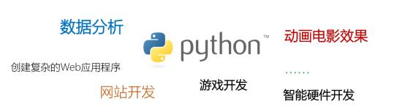
Python语言是 1989 年 Guido van Rossum 于 1989 年在荷兰国家数学和计算机科学研究所设计出来的。
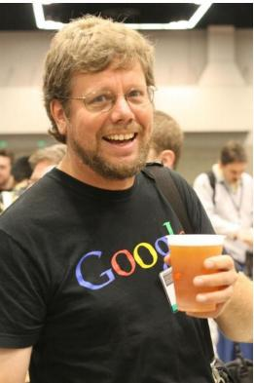
目前主流 Python 版本有 Python2.0 和 Python3.0 两个版本
l Python2.0 版本于 2000 年 10 月发布
l Python3.0 版本于 2008 年 12 月发布，此版本并没有兼容 Python2.0 版本，Python也由此分为了两大派系

l 当前主要的 Python 版本为 Python2.7（不再更新）和 Python3.7（持续更新）

Python 曾在 2007 年和 2010 年两度在 TIOBE 排行榜被评为“年度最佳编程语言”，并且已经成为第五大流行编程语言。
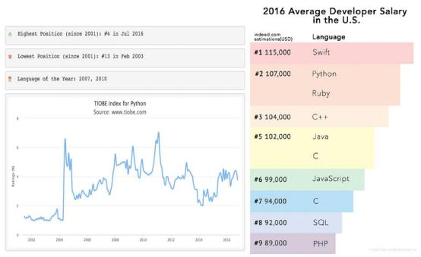

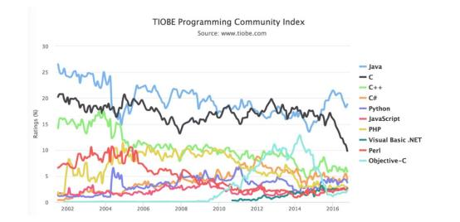
Python语言具有以下特点：
l 优雅，简洁，明确，让数据与算法工程师摆脱了语言本身的泥潭得以专注于数据分析和算法研究
l 具有强大的标准库，Python 强大的基础代码库覆盖了网络通信，文件处理，数据库接口，图形系统，XML 处理等大量内容。
l Python 具有极强的可扩展性，大量的第三方模块，覆盖了科学计算，web 开发，数据接口，图形系统等众多领域，自己开发的代码经过良好的封装，也可以作为第三方模块给其他人使用。最有名的第三方模块比如 Numpy，Pandas 等
l Python 具有完全免费和开源的特点
l 当然，Python 也有一些不容忽视的缺点：
缺点一：作为解释型语言，运行速度慢
缺点二：难以加密
缺点三：严格的缩进规则，非常容易出错
缺点四：Python 有全局解释锁， 同一时刻只有一个线程运行，被称为“多线程灾难”。

1.2 Python 基础

Python语法比较简单，采用缩进方式，写出来的代码类似下图所示：
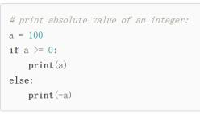
其中以#开头的语句是注释，注释是给人看的，可以是任意内容，python 解释器会忽略掉注释，其他每一行都是一个语句， 当语句以：结尾时，缩进语句视为代码块。按照 python 约定俗成的规矩，应该始终坚持使用 4 个空格的缩进。

1.3 python 数据类型和变量

计算机顾名思义就是可以做数学计算的机器，因此，计算机程序理所当然地可以处理各种数值。但是，计算机能处理的远不止数值，还可以处理文本、图形、音频、视频、网页等各种各样的数据，不同的数据，需要定义不同的数据类型。在 Python 中，能够直接处理的数据类型有以下几种：
l 整数
Python 可以处理任意大小的整数，当然包括负整数，在程序中的表示方法和数学上的写法一模一样，例如：1 ，100 ，-8080 ，0，等等。计算机由于使用二进制，所以，有时候用十
六进制表示整数比较方便，十六进制用 0x 前缀和 0-9 ，a-f 表示，例如：0xff00，
等等。
0xa5b4c3d2，

l 浮点数
浮点数也就是小数，之所以称为浮点数，是因为按照科学记数法表示时，一个浮点数的小数点位置是可变的，比如，1.23x109 和 12.3x108 是完全相等的。浮点数可以用数学写法，如 1.23 ，3.14 ，-9.01，等等。但是对于很大或很小的浮点数，就必须用科学计数法表
示，把 10 用 e 替代，1.23x109 就是 1.23e9，或者 12.3e8 ，0.000012 可以写成 1.2e-5，
等等。整数和浮点数在计算机内部存储的方式是不同的，整数运算永远是精确的（除法难道也是精确的？是的！），而浮点数运算则可能会有四舍五入的误差。
l 字符串
字符串是以单引号'或双引号"括起来的任意文本，比如'abc' ，"xyz"等等。请注意，''或""本身只是一种表示方式，不是字符串的一部分，因此，字符串'abc'只有 a ，b ，c 这 3 个字符。如果'本身也是一个字符，那就可以用""括起来，比如"I'm OK"包含的字符是 I ，' ，m，空格，O，K 这 6 个字符。
如果字符串内部既包含'又包含"怎么办？可以用转义字符\来标识，比如：

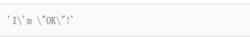

表示的字符串内容是：

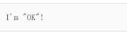

转义字符\可以转义很多字符，比如\n 表示换行，\t 表示制表符，字符\本身也要转义，所以\\表示的字符就是\，可以在 Python 的交互式命令行用 print()打印字符串看看。
Python 中字符串有两种取值顺序：

1 ） 从左到右索引默认 0 开始的，最大范围字符串长度少 1
2） 从右臂到左默认-1开始，最大范围字符串开头

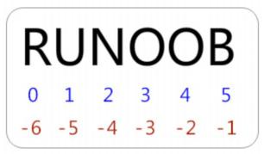

要实现从字符串中获取一段子字符串，可以使用[头下标：尾下标]来截取相应字符串，下标是从 0 开始算起，可以是正数或者负数，下标为空表示截取到头或尾。[头下标:尾下标] 获取的子字符串包含头下标的字符，但不包含尾下标的字符。比如：
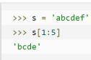
加号（+）是字符串连接运算符，星号（* ）是重复操作。
l 布尔值
布尔值和布尔代数的表示完全一致，一个布尔值只有 True、False 两种值，要么是 True ，要么是 False，在 Python 中，可以直接用 True、False 表示布尔值。布尔值可以用 and or not 运算：
and 运算是与运算，只有所有都为 True，and 运算结果才是 True：

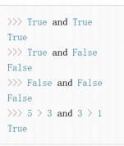

Or 运算是或运算，只要有其中一个为 True ，or 运算的结果就是 True：

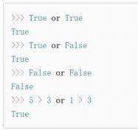

Not 运算是非运算，他是一个单目运算符，把 True 变成 False，把 False 变成 True：

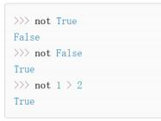

l 空值
空值是 Python 里一个特殊的值，用 None 表示。None 不能理解为 0，因为 0 是有意义的，而 None 是一个特殊的空值。
l 变量

变量的概念基本上和初中代数的方程变量是一致的，只是在计算机程序中，变量不仅可以是数字，还可以是任意数据类型。
变量在程序中就是用一个变量名表示了，变量名必须是大小写英文、数字和_ 的组合，且不能用数字开头，比如：

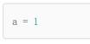

这句话的意思是变量 a 是一个整数。

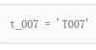

这句话的意思是变量 t_007 是一个字符串。

在 Python 中，等号=是赋值语句，可以把任意数据类型赋值给变量，同一个变量可以反复赋值，而且可以是不同类型的变量，例如：

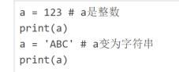

l Python 列表

List（列表） 是 Python 中使用最频繁的数据类型。

列表可以完成大多数集合类的数据结构实现。它支持字符，数字，字符串甚至可以包含列表（即嵌套）。
列表用 [ ] 标识，是 python 最通用的复合数据类型。

列表中值的切割也可以用到变量 [头下标:尾下标] ，就可以截取相应的列表，从左到右索引默认 0 开始，从右到左索引默认 -1 开始，下标可以为空表示取到头或尾。
加号（+）是列表连接运算符，星号（*）是列表重复操作。
l 元祖

元组是另一个数据类型，类似于 List（列表）。

元组用 () 标识。内部元素用逗号隔开。但是元组不能二次赋值，相当于只读列表。
l 字典

字典(dictionary)是除列表以外 python 之中最灵活的内置数据结构类型。列表是有序的对象集合，字典是无序的对象集合。
两者之间的区别在于：字典当中的元素是通过键来存取的，而不是通过偏移存取。

字典用"{ }"标识。字典由索引(key)和它对应的值value 组成。

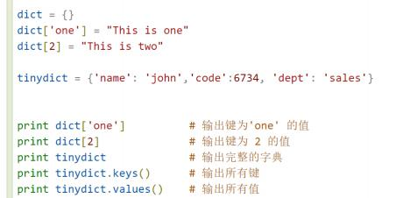
l Python 数据类型转换
有时候需要对数据内置类型进行转换，只要将数据类型作为函数名称即可。
以下几个内置函数可以执行数据类型之间的转换，这些函数返回一个新的对象表示转换的值：
n int(x, [,base]): 将 x 转换为一个整数
n float(x): 将 x 转换为一个浮点数
n str(x): 将对象 x 转换为字符串
n tuple(x): 将序列 x 转化为一个元祖
n list(x): 将序列 x 转化为一个列表
n chr(x): 将整数 x 转化为一个字符
n ord(x): 将一个字符转化为它的整数值

1.4 python 语句

python 语言的控制语句和其他编程语言类似，常用的有 if…else, while, for 语句。
If…else…被称为条件语句。
可以通过下图来简单了解条件语句的执行过程:

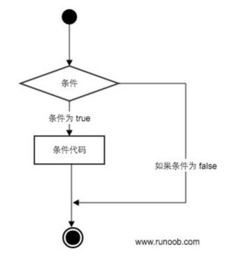
Python 程序语言指定任何非 0 和非空（null）值为 true，0 或者 null 为 false。 Python 编程中 if 语句用于控制程序的执行，基本形式为：
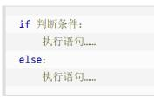
其中"判断条件"成立时（非零），则执行后面的语句，而执行内容可以多行，以缩进来区分表示同一范围。
else 为可选语句， 当需要在条件不成立时执行内容则可以执行相关语句。
if 语句的判断条件可以用>（大于）、<(小于) 、==（等于）、>=（大于等于）、 <=（小于等于）来表示其关系。
当判断条件为多个值时，可以使用以下形式：
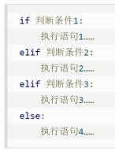
当 if 有多个条件时可使用括号来区分判断的先后顺序，括号中的判断优先执行，此外 and和 or 的优先级低于>（大于）、 <（小于）等判断符号，即大于和小于在没有括号的情况下

会比与或要优先判断。
循环语句允许我们执行一个语句或语句组多次，下面是在大多数编程语言中的循环语句的一般形式：
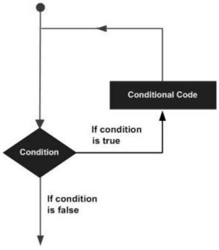
Python 提供了 for 循环和 while 循环：
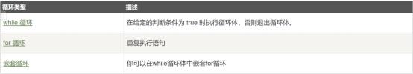
循环控制语句可以更改语句执行的顺序。Python 支持以下循环控制语句：
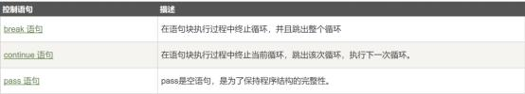
Python 编程中 while 语句用于循环执行程序，即在某条件下，循环执行某段程序，以处理需要重复处理的相同任务。其基本形式为：

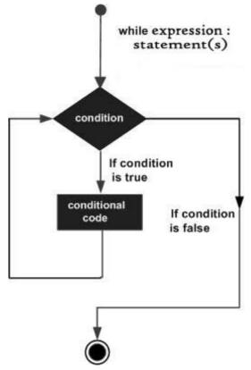
while 语句时还有另外两个重要的命令 continue， break 来跳过循环， continue 用于跳过该次循环， break 则是用于退出循环。
Python for 循环可以遍历任何序列的项目，如一个列表或者一个字符串。
for 循环的语法格式如下：
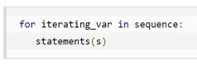
例如：
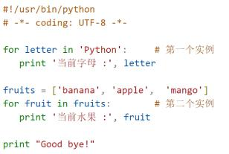
流程图：

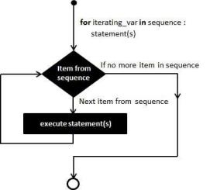
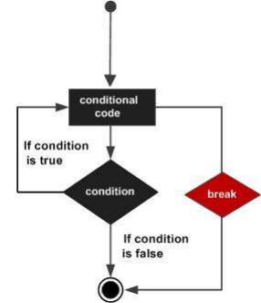
也
Python break 语句，就像在 C 语言中，打破了最小封闭 for 或 while 循环。
break 语句用来终止循环语句，即循环条件没有 False 条件或者序列还没被完全递归完，会停止执行循环语句。
break 语句用在 while 和 for 循环中。
如果您使用嵌套循环 ，break 语句将停止执行最深层的循环，并开始执行下一行代码。
Python continue 语句跳出本次循环 ，而 break 跳出整个循环。
continue 语句用来告诉 Python跳过当前循环的剩余语句 ，然后继续进行下一轮循环。
continue 语句用在 while 和 for 循环中。

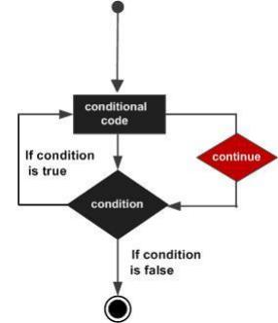

1.5 Python 函数

函数是组织好的，可重复使用的，用来实现单一 ，或相关联功能的代码段。
函数能提高应用的模块性，和代码的重复利用率。你已经知道 Python 提供了许多内建函数，比如 print()。但你也可以自己创建函数，这被叫做用户自定义函数。
你可以定义一个由自己想要功能的函数， 以下是简单的规则：
n 函数代码块以 def 关键词开头，后接函数标识符名称和圆括号()。
n 任何传入参数和自变量必须放在圆括号中间。圆括号之间可以用于定义参数。
n 函数的第一行语句可以选择性地使用文档字符串—用于存放函数说明。
n 函数内容以冒号起始，并且缩进。
n return [表达式] 结束函数，选择性地返回一个值给调用方。不带表达式的 return 相当于返回 None。
函数语法：
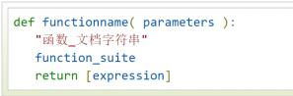
默认情况下，参数值和参数名称是按函数声明中定义的顺序匹配起来的。
以下为一个简单的 Python 函数，它将一个字符串作为传入参数，再打印到标准显示设备上。
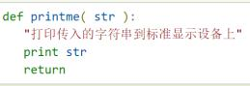
定义一个函数只给了函数一个名称，指定了函数里包含的参数，和代码块结构。这个函数的基本结构完成以后，可以通过另一个函数调用执行。如下所示：

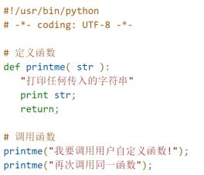
以下是调用函数时可使用的正式参数类型：
• 必备参数
• 关键字参数
• 默认参数
• 不定长参数
必备参数须以正确的顺序传入函数。调用时的数量必须和声明时的一样。
关键字参数和函数调用关系紧密，函数调用使用关键字参数来确定传入的参数值。
使用关键字参数允许函数调用时参数的顺序与声明时不一致，因为 Python 解释器能够用参数名匹配参数值。
调用函数时，默认参数的值如果没有传入，则被认为是默认值。
你可能需要一个函数能处理比当初声明时更多的参数。这些参数叫做不定长参数，和上述 2种参数不同，声明时不会命名。基本语法如下：
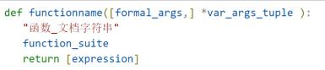
全局变量和局部变量
定义在函数内部的变量拥有一个局部作用域，定义在函数外的拥有全局作用域。
局部变量只能在其被声明的函数内部访问，而全局变量可以在整个程序范围内访问。调用函数时，所有在函数内声明的变量名称都将被加入到作用域中。

以上就是 python 基础语法，请大家多加练习，下面我们介绍 python 面向对象编程。

二． Python 进阶教程

之前的章节我们介绍了 python 的历史发展，python 的基础教学，python 的变量和流程语句等， 以上均属于面向过程编程，接下来我们要介绍的是在每门语言中，最核心的部分-面向对象编程。

Python 从设计之初就已经是一门面向对象的语言，正因为如此，在 Python 中创建一个类和对象是很容易的。本章节我们将详细介绍 Python 的面向对象编程。
如果你以前没有接触过面向对象的编程语言，那你可能需要先了解一些面向对象语言的一些基本特征，在头脑里头形成一个基本的面向对象的概念，这样有助于你更容易的学习 Python的面向对象编程。
接下来我们先来简单的了解下面向对象的一些基本特征。

2.1 面向对象技术简介

编程中面向对象概念由以下几个含义组成：
• 类(Class): 用来描述具有相同的属性和方法的对象的集合。它定义了该集合中每个对象所共有的属性和方法。对象是类的实例。
• 类变量：类变量在整个实例化的对象中是公用的。类变量定义在类中且在函数体之外。类变量通常不作为实例变量使用。
• 数据成员：类变量或者实例变量, 用于处理类及其实例对象的相关的数据。
• 方法重写：如果从父类继承的方法不能满足子类的需求，可以对其进行改写，这个过程叫方法的覆盖（override），也称为方法的重写。
• 局部变量：定义在方法中的变量，只作用于当前实例的类。
• 实例变量：在类的声明中，属性是用变量来表示的。这种变量就称为实例变量，是在类声明的内部但是在类的其他成员方法之外声明的。
• 继承：即一个派生类（derived class）继承基类（base class）的字段和方法。继承也允许把一个派生类的对象作为一个基类对象对待。例如，有这样一个设计：一个 Dog类型的对象派生自 Animal 类，这是模拟"是一个（is-a）"关系（例图，Dog 是一个Animal）。
• 实例化：创建一个类的实例，类的具体对象。
• 方法：类中定义的函数。
• 对象：通过类定义的数据结构实例。对象包括两个数据成员（类变量和实例变量）和方法。

2.2 Python 类操作

创建一个新类
使用 class 语句来创建一个新类，class 之后为类的名称并以冒号结尾:
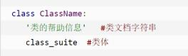
以下是一个简单的 Python 类的例子:

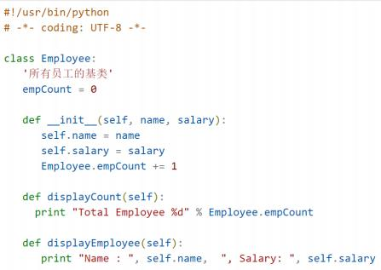
• empCount 变量是一个类变量，它的值将在这个类的所有实例之间共享。你可以在内部类或外部类使用 Employee.empCount 访问。
• 第一种方法 init ()方法是一种特殊的方法，被称为类的构造函数或初始化方法，当创建了这个类的实例时就会调用该方法
• self 代表类的实例，self 在定义类的方法时是必须有的，虽然在调用时不必传入相应的参数。
创建一个对象
实例化类其他编程语言中一般用关键字 new，但是在 Python 中并没有这个关键字，类的实例化类似函数调用方式。
以下使用类的名称 Employee 来实例化，并通过 init 方法接收参数。
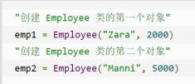
对象的访问
您可以使用点号 . 来访问对象的属性。使用如下类的名称访问类变量:
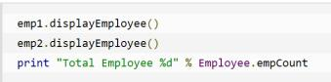
对象的回收
Python 使用了引用计数这一简单技术来跟踪和回收垃圾。在 Python 内部记录着所有使用中的对象各有多少引用。
一个内部跟踪变量，称为一个引用计数器。
当对象被创建时， 就创建了一个引用计数， 当这个对象不再需要时， 也就是说， 这个对象的引用计数变为 0 时， 它被垃圾回收。但是回收不是"立即"的， 由解释器在适当的时机，将垃圾对象占用的内存空间回收。

2.3 类的继承

面向对象的编程带来的主要好处之一是代码的重用，实现这种重用的方法之一是通过继承机制。
通过继承创建的新类称为子类或派生类，被继承的类称为基类、父类或超类。
继承语法：
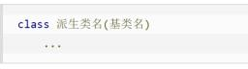
在 python 中继承中的一些特点：
• 1、如果在子类中需要父类的构造方法就需要显示的调用父类的构造方法，或者不重写父类的构造方法。
• 2、在调用基类的方法时，需要加上基类的类名前缀，且需要带上 self 参数变量。区别在于类中调用普通函数时并不需要带上 self 参数
• 3、Python 总是首先查找对应类型的方法，如果它不能在派生类中找到对应的方法，它才开始到基类中逐个查找。（先在本类中查找调用的方法，找不到才去基类中找）。
派生类的声明， 与他们的父类类似， 继承的基类列表跟在类名之后，如下所示：
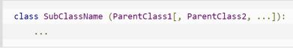
实例如下：

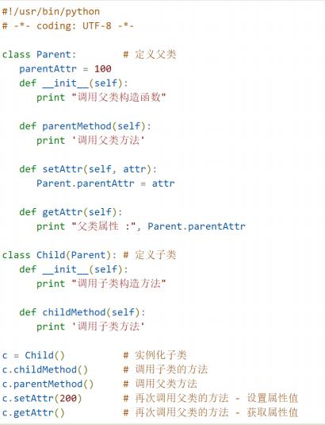
方法重写
如果你的父类方法的功能不能满足你的需求，你可以在子类重写你父类的方法 。例如：
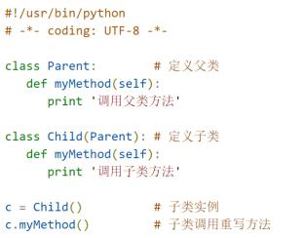
类属性与方法：
类的私有属性
private_attrs：两个下划线开头，声明该属性为私有，不能在类的外部被使用或直接访问。

在类内部的方法中使用时 self.__private_attrs。
类的方法
在类的内部，使用 def 关键字可以为类定义一个方法，与一般函数定义不同，类方法必须包含参数 self,且为第一个参数
类的私有方法
__private_method：两个下划线开头，声明该方法为私有方法，不能在类的外部调用。在类的内部调用 self.__private_methods

2.4 Python 控制格斗机器人运动

现在您已经可以通过 python 编写代码了，现在我们来编写 python 脚本控制格斗机器人运

动吧。

首先通过 nomachine 连接您的 up 格斗机器人，然后在桌面新建一个文件夹 up_move,文件夹内新建 python 文件 UPComBotCtrl.py，双击使用 Thonny 打开它。
输入以下代码：
#####移动格斗机器人##### import serial

class UPComBotControll():
ser = serial.Serial(port="/dev/ttyUSB0", baudrate=115200, bytesize=8, parity='E',
stopbits=1, timeout=2)
isOpen = True
def int (self):
self.isOpen = True
def open(self):
self.ser.open()
if(ser.isOpen):
self.isOpen = True
print ("open")
else:
self.isOpen = False
def setMoveAction(self, angle=0, speed=0, turn=0, time=500):
if(self.isOpen):
data = [0]*8
data[0] = angle&0xFF
data[1] = (angle>>8)&0xFF
data[2] = speed&0xFF
data[3] = (speed>>8)&0xFF
data[4] = turn&0xFF
data[5] = (turn>>8)&0xFF
data[6] = time&0xFF
data[7] = (time>>8)&0xFF
buffer, len = self.GenerateCmd(0x08, 0x02, 0x08, data)
self.ser.write(buffer)
return True return False
def GenerateCmd(self, device, cmd, len, data): buffer = [0]*(len+6)
buffer[0] = 0xF5
buffer[1] = 0x5F
buffer[2] = device&0xFF

check = buffer[2]
buffer[3] = cmd&0xFF
check = check+buffer[3]
buffer[4] = len&0xFF
check = check+buffer[4]
for i in range(len):
buffer[5+i] = data[i]
check = check+buffer[5+i] buffer[len+5] = (~check)&0xFF return buffer, len+6
if name == ' main ':
controll = UPComBotControll()
controll.open()
controll.setMoveAction(0, 0, 100) ####作者-up 格斗机器人-bcsh#####
l 第 1 行 Up 格斗机器人是通过串口与底盘连接的， 因此要引入 python 串口库。
l 第 4 到 15 行初始化并打开连接串口， 串口号 ttyUSB0,波特率 115200
l 第 17 到47 行是两个函数，生成控制指令，up 格斗机与底层通讯控制指令是一个 14 位数组。
n 第 1 位：帧头 0xF5
n 第 2 位：帧头 0x5F
n 第 3 位：设备号 0x00
n 第 4 位：命令号：0x00
n 第 5 位：指令长度：0x08
n 第 6 ，7 位：运动角度（正前方为0，顺时针 360 度）
n 第 8 ，9 位：运动速度
n 第 10 ，11 位：转动速率（左正右负）
n 第 12 ，13 位：指令执行时间
n 第 14 位：校验和
运行此程序，你会发现 up 格斗机不停原地打转

三． Python-opencv 基础

3.1. Opencv 简介

OpenCV 是一个基于 BSD 许可（开源）发行的跨平台计算机视觉库，可以运行在 Linux 、 Windows 、Android 和 Mac OS 操作系统上。它轻量级而且高效——由一系列 C 函数和少量 C++ 类构成，同时提供了 Python 、Ruby 、MATLAB 等语言的接口，实现了图像处理和计算机视觉方面的很多通用算法。OpenCV 用 C++语言编写，它的主要接口也是 C++语言，但是依然保留了大量的 C 语言接口。
在计算机视觉项目的开发中，OpenCV 作为较大众的开源库，拥有了丰富的常用图像处理函数库，采用 C/C++语言编写，可以运行在 Linux/Windows/Mac 等操作系统上，能够快速的实现一些图像处理和识别的任务。此外，OpenCV 还提供了 Java 、python 、cuda 等的使用接口、机器学习的基础算法调用，从而使得图像处理和图像分析变得更加易于上手，让开发人员更多的精力花在算法的设计上。

3.2. Opencv 应用领域

1、人机互动 2、物体识别 3、图像分割 4、人脸识别 5、动作识别 6、运动跟踪 7、机器人 8、运动分析 9、机器视觉 10、结构分析 11、汽车安全驾驶
图像数据的操作 ( 分配、释放、复制、设置和转换) 。 图像是视频的输入输出 I/O （文件与摄像头的输入、图像和视频文件输出）。
矩阵和向量的操作以及线性代数的算法程序（矩阵积、解方程、特征值以及奇异值等）。各种动态数据结构（列表、队列、集合、树、图等）。
基本的数字图像处理（滤波、边缘检测、角点检测、采样与差值、色彩转换、形态操作、直方图、图像金字塔等）。
结构分析（连接部件、轮廓处理、距离变换、各自距计算、模板匹配、Hough 变换、多边形逼近、直线拟合、椭圆拟合、Delaunay 三角划分等）。
摄像头定标（发现与跟踪定标模式、定标、基本矩阵估计、齐次矩阵估计、立体对应）。运动分析（光流、运动分割、跟踪）。
目标识别（特征法、隐马尔可夫模型：HMM）。
基本的 GUI （图像与视频显示、键盘和鼠标事件处理、滚动条）。
图像标注（线、二次曲线、多边形、画文字）

3.3. opencv 安装方法

在 UP-格斗机器人背包树莓派上已经预装了 opencv，如果您想在自己的树莓派系统中安装opencv，直接通过 pip 安装即可：
pip install opencv-python
只需一条指令即可安装 python-opencv

3.4. python-opencv 读取摄像头图像

接下来，请打开您的 UP-格斗机器人背包树莓派，使用 nomachine 连接树莓派。
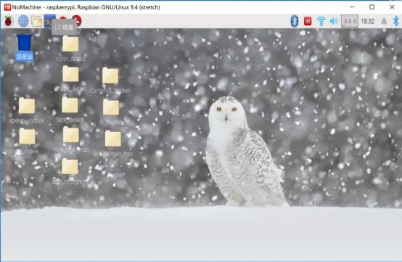
在桌面新建一个文件夹，命名为 my_mcr_project。进入这个文件夹，新建 python 文件 video.py。
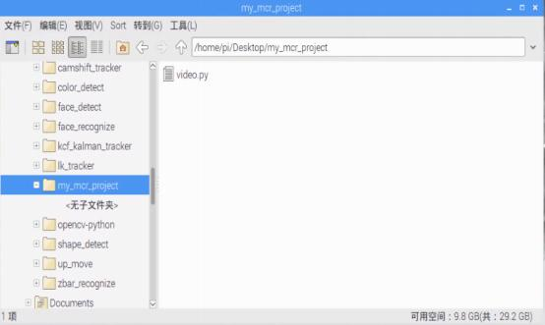
双击使用 Thonny 打开此 python 脚本，输入以下代码： #####读取摄像头图像#####
import cv2
import numpy as np
cap = cv2.VideoCapture(0)

while True:
ret, frame = cap.read()
cv2.imshow('video',frame)
if cv2.waitKey(1) & 0xFF == ord('q'):
break cap.release()
cv2.destroyAllWindows()
####作者-up 格斗机器人-bcsh#####如下图所示：
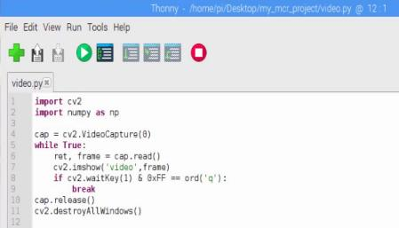
l 第一行 import cv2，可以在后续代码使用 opencv 库了，python-opencv 脚本必须添加的一句话。
l 第二行 numpy 是 python 下一个矩阵库，图像的本质是矩阵，访问 opencv 图像一般都会引入 numpy。
l 第三行建立一个 VideoCapture 对象，这是 opencv 管理摄像头的类，参数 0 代表设备编号。
l 5-9 行是一个 while 循环，表示会不停从 USB 摄像头中一帧一帧读取图像，直到按下q 键，第七行表示新建名为video 的窗口显示读取的图像。
l 11 行表示释放这个管理摄像头的对象。
l 12 行表示销毁所有窗口。
点击上方绿色箭头运行这个脚本，得到以下结果：

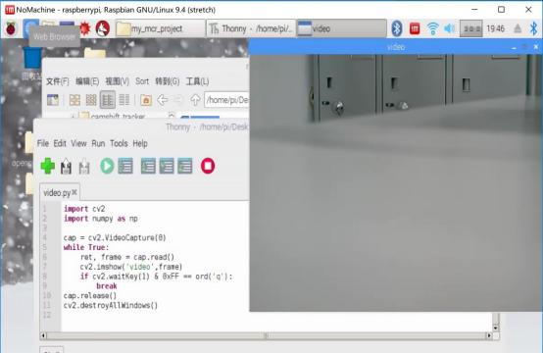
可以看到图像显示在了右上角，按 q 即可退出。

3.5. 颜色空间转换

OpenCV 中有数百种不同色彩空间转换的方法。当前最主要的，最常用的有三种颜色空间：灰度，BGR，HSV。
l 灰度色彩空间是通过去除彩色信息来将其转换为灰阶，灰度色彩空间对中间处理特别有效，比如人脸检测。
l BGR，即蓝-绿-红色彩空间，每一个像素点由一个三元数来表示，分别代表蓝绿红三种颜色
l HSV，H（Hue）是色调，用角度度量，取值范围为 0°~360°, 从红色开始按逆时针方向计算，红色为 0°,绿色为 120°,蓝色为 240° , S（Saturation）是饱和度，V（Value）表示黑暗程度。下图为 HSV 颜色空间模型。
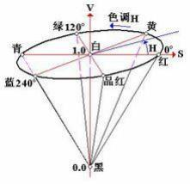
进入 my_mcr_project 文件夹，新建 python 文件 cvt_color.py,Thonny 打开输入以下代码： #####颜色空间转换#####

cap = cv2.VideoCapture(0)
while True:
ret, frame = cap.read()
#cv2.imshow('video',frame)
gray = cv2.cvtColor(frame, cv2.COLOR_BGR2GRAY)
#cv2.imshow('gray',gray)
hsv = cv2.cvtColor(frame, cv2.COLOR_BGR2HSV) cv2.imshow('hsv', hsv)
if cv2.waitKey(1) & 0xFF == ord('q'):
break cap.release()
cv2.destroyAllWindows()
####作者-up 格斗机器人-bcsh#####
最主要的函数是 cv2.cvtColor(),后面的参数决定了转换方向。
COLOR_BGR2GRAY：BGR 转灰度
COLOR_BGR2HSV：BGR 转 HSV
点击绿色按钮如下所示：
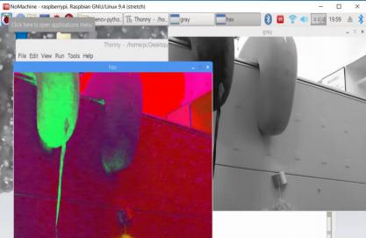
可以看到灰度和 hsv 效果。

3.6. 图像缩放

很多时候，读取图像过于清晰，会导致像素点过多，读取缓慢，影响效率，下面介绍 Opencv是如何在保留最大信息的前提下缩放图像的。
进入 my_mcr_project 文件夹，新建 python 文件 scale_video.py,Thonny 打开输入以下代码： #####图像缩放#####
import cv2
import numpy as np
cap = cv2.VideoCapture(0)
while True:

ret, frame = cap.read()
cv2.imshow('video',frame)
x, y = frame.shape[0:2]
small_frame = cv2.resize(frame, (int(y/2), int(x/2)))
cv2.imshow('small', small_frame)
if cv2.waitKey(1) & 0xFF == ord('q'):
break cap.release()
cv2.destroyAllWindows()
####作者-up 格斗机器人-bcsh#####
l 需要注意的是第 8 行，shape（）函数返回一个列表，这个列表第一个元素是图像宽度，第二个元素是图像高度，分别赋值为 x，y
l 第 9 行 resize 函数，将图像缩小为原图 1/4 大小运行：
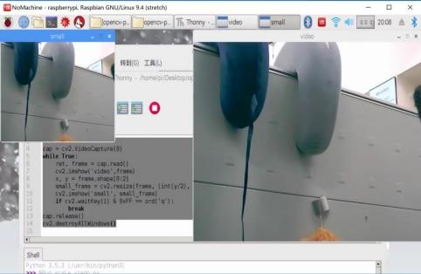
可以看到左上角为缩小后的图像。

3.7. 图像滤波

在 Opencv 中，对图像和视频的处理大多会涉及傅里叶变换，即一切波形都可以由一系列简单且频率不同的正弦曲线叠加得到。这个概念对图像处理非常有帮助，这样我们可以区分图像哪些区域信号变化特别强，哪些没那么强，从而可以任意标记噪声区域，感兴趣区域等。
l 高通滤波：检测图像某个区域，根据像素与周围像素亮度差值来提升该亮度的滤波器
l 低通滤波：在像素与周围像素亮度差值小于特定值时，平滑亮度，用于去噪和模糊化。进入 my_mcr_project 文件夹，新建 python 文件 filter.py,Thonny 打开输入以下代码：
#####图像滤波#####
import cv2
import numpy as np
cap = cv2.VideoCapture(0)

while True:
ret, frame = cap.read()
#cv2.imshow('video',frame)
x, y = frame.shape[0:2]
small_frame = cv2.resize(frame, (int(y/2), int(x/2))) cv2.imshow('small', small_frame)
img_mean = cv2.blur(small_frame, (5,5))
img_Guassian = cv2.GaussianBlur(small_frame, (5,5), 0) img_median = cv2.medianBlur(small_frame, 5)
img_bilater = cv2.bilateralFilter(small_frame, 9, 75, 75) cv2.imshow('mean', img_mean)
cv2.imshow('guassian', img_Guassian)
cv2.imshow('median', img_median)
cv2.imshow('bilater', img_bilater)
if cv2.waitKey(1) & 0xFF == ord('q'):
break cap.release()
cv2.destroyAllWindows()
####作者-up 格斗机器人-bcsh#####
l Blur：模糊滤波
l Gaussianblur：高斯滤波
l Median： 中值滤波
l Bilater：双边滤波点击运行：
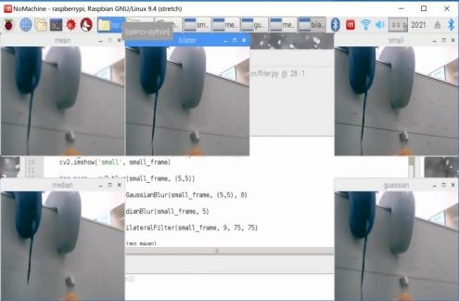
可以看到几种滤波效果如上图所示。

四．颜色识别

在 opencv 中颜色识别是最基础，应用最多的内容，一般来讲，在 opencv 中识别特定的颜色需要以下几个步骤：
1. 颜色空间转换，将 BGR 转化为 HSV 颜色空间，利用色调区别颜色
2. 按照阈值滤出所识别的颜色
3. 连续的开闭运算，消除噪点，平滑边界
4. 提取连通域，提取出要识别的颜色

4.1HSV 颜色空间

色调 H
用角度度量，取值范围为 0°~360°, 从红色开始按逆时针方向计算，红色为 0°,绿色为120°,蓝色为 240°。它们的补色是：黄色为 60°,青色为 180°,品红为 300°;
饱和度 S
饱和度 S 表示颜色接近光谱色的程度。一种颜色，可以看成是某种光谱色与白色混合的结果。其中光谱色所占的比例愈大，颜色接近光谱色的程度就愈高，颜色的饱和度也就愈
高。饱和度高，颜色则深而艳。光谱色的白光成分为 0，饱和度达到最高。通常取值范围为 0%～100%，值越大，颜色越饱和。
明度 V
明度表示颜色明亮的程度，对于光源色，明度值与发光体的光亮度有关；对于物体色，此值和物体的透射比或反射比有关。通常取值范围为 0%（黑） 到 100%（白）。
RGB 和CMY 颜色模型都是面向硬件的，而 HSV（Hue Saturation Value）颜色模型是面向用户的。
HSV 模型的三维表示从 RGB 立方体演化而来。设想从 RGB 沿立方体对角线的白色顶点向黑色顶点观察，就可以看到立方体的六边形外形。六边形边界表示色彩，水平轴表示纯度，明度沿垂直轴测量。
H 参数表示色彩信息，即所处的光谱颜色的位置。该参数用一角度来表示，红绿蓝分别间隔120 度。互补色分别相差 180 度。
纯度 S 为一比例值，范围从 0 到 1，它表示成所选颜色的纯度和该颜色最大的纯度之间的 比率。S=0 时，只有灰度。
V 表示色彩的明亮程度，范围从 0 到 1。有一点要注意：它和光强度之间并没有直接的联系。

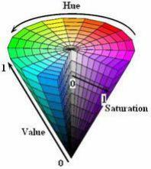

4.2 腐蚀与膨胀

腐蚀与膨胀又叫形态学操作。
简单来讲，形态学操作就是基于形状的一系列图像处理操作。通过将 结构元素 作用于输入图像来产生输出图像。
最基本的形态学操作有二：腐蚀与膨胀(Erosion 与 Dilation) 。 他们的运用广泛:
l 消除噪声
l 分割(isolate)独立的图像元素，以及连接(join)相邻的元素。
l 寻找图像中的明显的极大值区域或极小值区域。

通过以下图像，我们简要来讨论一下膨胀与腐蚀操作
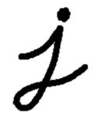

膨胀：
•此操作将图像 A 与任意形状的内核 (B)，通常为正方形或圆形,进行卷积。
•内核 B 有一个可定义的 锚点, 通常定义为内核中心点。
•进行膨胀操作时，将内核 B 划过图像,将内核 B 覆盖区域的最大相素值提取，并代替锚点位置的相素。显然，这一最大化操作将会导致图像中的亮区开始”扩展 ” (因此有了术语膨胀dilation )。对上图采用膨胀操作我们得到:

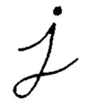
腐蚀：
•腐蚀在形态学操作家族里是膨胀操作的孪生姐妹。它提取的是内核覆盖下的相素最小值。
•进行腐蚀操作时，将内核 B 划过图像,将内核 B 覆盖区域的最小相素值提取，并代替锚点位置的相素。
•以与膨胀相同的图像作为样本,我们使用腐蚀操作。从下面的结果图我们看到亮区(背景)变细，而黑色区域(字母)则变大了。
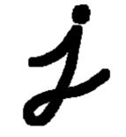
开闭运算就是连续的腐蚀膨胀。
开运算：先腐蚀再膨胀，用来消除小物体
闭运算：先膨胀再腐蚀，用于排除小型黑洞

4.3 提取连通域

在我们讨论连通区域标记的算法之前，我们先要明确什么是连通区域，怎样的像素邻接关系构成连通。在图像中，最小的单位是像素，每个像素周围有 8 个邻接像素，常见的邻接关系有 2 种：4 邻接与 8 邻接。4 邻接一共 4 个点，即上下左右，如下左图所示。8 邻接的点一共有 8 个，包括了对角线位置的点，如下右图所示。
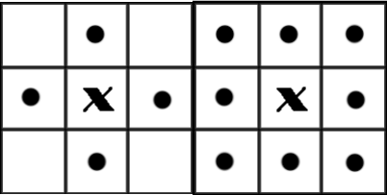

如果像素点 A 与 B 邻接，我们称 A 与 B 连通，于是我们不加证明的有如下的结论：
如果 A 与 B 连通，B 与C 连通，则 A 与C 连通。
在视觉上看来，彼此连通的点形成了一个区域，而不连通的点形成了不同的区域。这样的一个所有的点彼此连通点构成的集合，我们称为一个连通区域。
下面这符图中，如果考虑 4 邻接，则有 3 个连通区域；如果考虑 8 邻接，则有 2 个连通区域。（注： 图像是被放大的效果，图像正方形实际只有 4 个像素）。
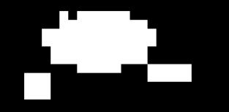
提取连通域的算法非常复杂，这里不再赘述，opencv 提供了函数 findContours().

4.4 代码解读

这里我们识别红色和黄色组成的火焰，识别到着火以后，我们的 up-格斗机快速带领小朋友逃生。
进入 my_mcr_project 文件夹，新建 python 文件 fire_detect.py,Thonny 打开输入以下代码： #####火焰识别#####
import cv2
import numpy as np

cap = cv2.VideoCapture(0)
red_min = np.array([0, 128, 46])
red_max = np.array([5, 255, 255])
red2_min = np.array([156, 128, 46])
red2_max = np.array([180, 255, 255])
yellow_min = np.array([15, 128, 46])
yellow_max = np.array([50, 255, 255])

while True:
ret, frame = cap.read()
#cv2.imshow('video',frame)
x, y = frame.shape[0:2]
small_frame = cv2.resize(frame, (int(y/2), int(x/2)))
cv2.imshow('small', small_frame)

src = small_frame.copy()
res = src.copy()
hsv = cv2.cvtColor(src, cv2.COLOR_BGR2HSV)
mask_red1 = cv2.inRange(hsv, red_min, red_max)

mask_red2 = cv2.inRange(hsv, red2_min, red2_max)
mask_yellow = cv2.inRange(hsv, yellow_min, yellow_max)
mask = cv2.bitwise_or(mask_red1, mask_red2)
mask = cv2.bitwise_or(mask, mask_yellow)
res = cv2.bitwise_and(src, src, mask=mask)
h,w = res.shape[:2]
blured = cv2.blur(res,(5,5))
ret, bright = cv2.threshold(blured,10,255,cv2.THRESH_BINARY)
gray = cv2.cvtColor(bright,cv2.COLOR_BGR2GRAY)
kernel = cv2.getStructuringElement(cv2.MORPH_RECT, (5, 5))
opened = cv2.morphologyEx(gray, cv2.MORPH_OPEN, kernel)
closed = cv2.morphologyEx(opened, cv2.MORPH_CLOSE, kernel)
result, contours, hierarchy = cv2.findContours(closed, cv2.RETR_TREE, cv2.CHAIN_APPROX_SIMPLE)
cv2.drawContours(src, contours, -1, (255,0,0), 2)
cv2.imshow('result', src)
if cv2.waitKey(1) & 0xFF == ord('q'):
break cap.release()
cv2.destroyAllWindows()
####作者-up 格斗机器人-bcsh#####
l 5-10 行列出了红色黄色 hsv 颜色空间阈值
l 21 行将颜色空间转化到 hsv
l 22-27 二值化，只提取出满足阈值的像素点
l 32-34 行连续开闭运算
l 36 行提取连通域，得到全部红色黄色区间运行如下所示：

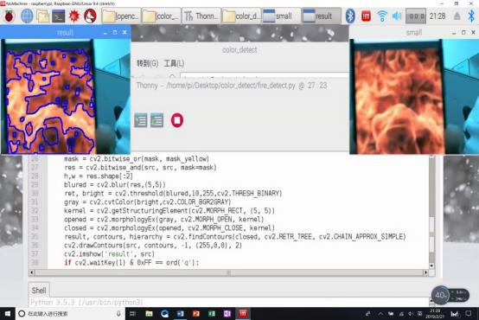
可以看到提取出了火焰轮廓。

五、 形状提取

检测边缘和轮廓不仅重要，而且经常用到，这也是构成其他复杂操作的基础。直线和形状检测与边缘和轮廓检测有密切关系，本节将介绍 Opencv 是怎样检测边缘和轮廓的。
霍夫变换是直线和形状检测背后的理论基础，它由 Richar Duda 和 Peter Hart 发现，是对Paul Hough 在 20 世纪 60 年代早期所做工作的扩展。

5.1 直线检测

首先介绍直线检测，直线检测可以通过 HoughLines 和 HoughLinesP 函数来完成，它们仅有的差别是：第一个函数使用标准 Hough 变换，第二个函数使用概率 Hough 变换。HoughlinesP函数之所以称为概率版本的 Hough 变换是因为它只通过分析点的子集并估计这些点都属于一条直线的概率，这是标准 Hough 变换的优化版本。该函数计算代价少，执行更快：
下面看一下实际操作：
进入 my_mcr_project 文件夹，新建 python 文件 line_detect.py,Thonny 打开输入以下代码： #####直线识别#####
import cv2
import numpy as np

cap = cv2.VideoCapture(0)
while True:
ret, frame = cap.read()
x, y = frame.shape[0:2]
small_frame = cv2.resize(frame, (int(y/2), int(x/2)))
cv2.imshow('small', small_frame)
gray = cv2.cvtColor(small_frame, cv2.COLOR_BGR2GRAY)
edges = cv2.Canny(gray, 50, 120)
minLineLength = 10
maxLineGap = 5
lines = cv2.HoughLinesP(edges, 1, np.pi/180, 100, minLineLength, maxLineGap) if lines == None or len(lines) == 0:
continue
for x1, y1, x2, y2 in lines[0]:
cv2.line(small_frame, (x1, y1), (x2, y2), (0, 255, 0), 2)
cv2.imshow("lines", small_frame)
if cv2.waitKey(1) & 0xFF == ord('q'):
break cap.release()
cv2.destroyAllWindows()
####作者-up 格斗机器人-bcsh#####

l 先把图像压缩，转化为灰度图像，减小运算量
l 使用 canny 函数提取边缘，这是一个非常复杂的算法，用于提取图像的轮廓，主要有以下 5 个步骤：
n 高斯滤波去噪
n 计算图像梯度
n 在边缘上使用非最大抑制
n 在检测到的边缘上使用双阈值去除假阳性
n 分析所有边缘及其之间的连接，消除不明显边缘
l 下面解释以下 HoughLinesP 函数的几个参数：
n 参数 1：要处理的二值图像
n 参数 2：线段几何表示 rho 和 theta，一般取 1 和 np.pi/180
n 参数 3： 阈值，低于该阈值的会被忽略。
n 参数 4：最小直线长度：小于该长度会被忽略
n 参数 5：最大线段间隙：大于此间隙才被认为是两条直线运行程序：
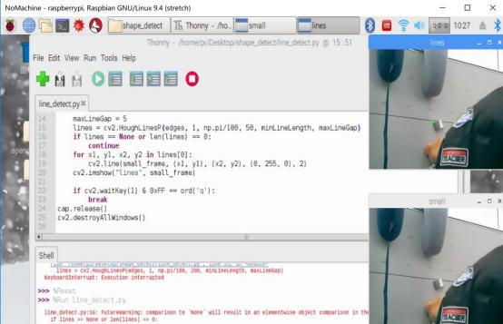
可以看到识别出了图中直线。

5.2 圆形检测

OpenCV 的 HoughCircles 函数可以用来检测圆，它与使用 HoughLines 函数类似。像用来决定删除或保留直线的两个参数 minLineLength 和 maxLineGap 一样，HoughCIrcles 有一个圆心间最小距离和圆的最小及最大半径。下面看下源码：
进入 my_mcr_project 文件夹，新建 python 文件 circle_detect.py,Thonny 打开输入以下代码： #####圆形识别#####
import cv2
import numpy as np

cap = cv2.VideoCapture(0)
while True:
ret, frame = cap.read()
x, y = frame.shape[0:2]
small_frame = cv2.resize(frame, (int(y/2), int(x/2)))
cv2.imshow('small', small_frame)
gray = cv2.cvtColor(small_frame, cv2.COLOR_BGR2GRAY)
gray_img = cv2.medianBlur(gray, 5)
cimg = cv2.cvtColor(gray_img, cv2.COLOR_GRAY2BGR)
circles = cv2.HoughCircles(gray_img, cv2.HOUGH_GRADIENT, 1, 120, param1=100, param2=30, minRadius=0, maxRadius=0)
circles = np.uint16(np.around(circles))
for i in circles[0,:]:
cv2.circle(small_frame, (i[0], i[1]), i[2], (0, 255, 0), 2)
cv2.circle(small_frame, (i[0], i[1]), 2, (0, 0, 255), 3)
cv2.imshow("circles", small_frame)
if cv2.waitKey(1) & 0xFF == ord('q'):
break cap.release()
cv2.destroyAllWindows()
####作者-up 格斗机器人-bcsh#####运行结果如图所示：

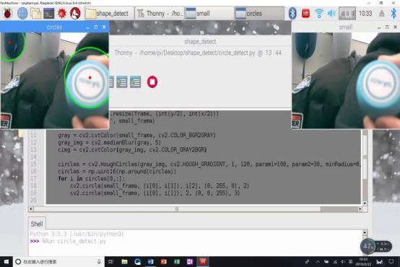

5.3 检测其他形状

Opencv 中提供了 approxPloyDP 函数来检测所有形状，该函数提供多边形近似，如果您要检测的图形有多边形，结合 cv2.findContours 函数和 cv2.approxPloyDP 函数，可以相当准确的检测出来。

六、 人脸识别

在现实生活中，人脸识别用于各行各业（安保到娱乐领域），opencv 提供了人脸识别的算法。它主要使用 Haar 级联的概念。

6.1Haar 级联的概念

人脸检测我们使用 Haar 级联分类器，通过对比分析相邻图像区域来判断给定图像或子图像与已知对象是否匹配。
Haar 特征分为四类：边缘特征、线性特征、中心特征和对角线特征，将这些特征组合成特征模板。特征模板内有白色和黑色两种矩形，并定义该模板的特征值为白色矩形像素和‘减’去黑色矩形像素和。 Lienhart R．等对 Haar-like 矩形特征库作了进一步扩展，扩展后的特征大致分为 4 种类型：边缘特征、线特征环、中心环绕特征和对角线特征，如下：
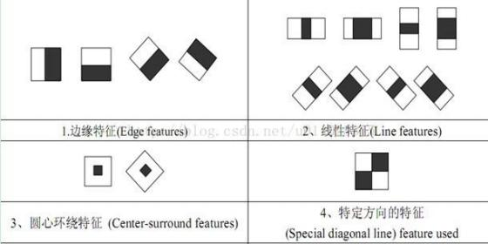
Haar 特征的提取简单说就是通过不断改变模版的大小、位置和类型，白色矩形区域像素和‘减去’黑色矩形区域像素和，以得到每种类型模版的大量子特征。
积分图
计算 Haar 的特征值需要计算图像中封闭矩形区域的像素值之和，在不断改变模版大小和位置的情况下，需要计算大量的多重尺度区域，这可能会遍历每个矩形的每个像素值且同一个像素如果被包含在不同的矩形中会被重复遍历多次，这就导致了大量的计算和高复杂度，因此提出积分图的概念。
积分图原理概述：将图像以线性时间初始化（仅第二次遍历图像时），并可以通过矩形区域四个角的值，提供像素的总和。通过下图可以更好地理解这个概念：

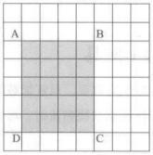

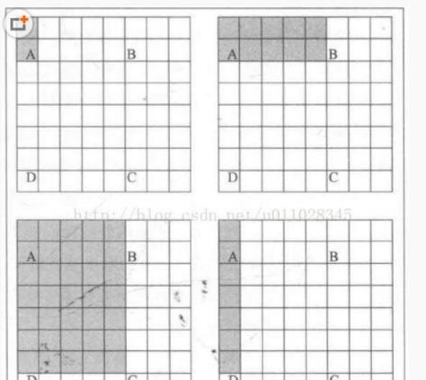
如果需要计算图像中任意矩形区域的，不需要遍历区域内的所有像素。想象下图中左上的点和任何相对的点 P 形成的矩形。设 AP 表示这个矩形的面积，如前图所示，AB 表示通过去左上角点和相对的 B 点形成的5*2 矩形的面积。为了清楚起见，看下图：

上图中的左上部分，着色像素表示左上角与点 A 之间的区域。这个区域用AA 表示，剩下的图用 AB 、AC 、AD 表示。若想计算上图 ABCD 区域，将使用下列公式：
提取图像的 Haar 特征需要计算多个尺度矩形的和。这些计算是重复的因为反复遍历了同一个像素。运行速度如此之慢，对一构建一个实时系统来说是不可行的。正如所见，不需要多次遍历相同的像素。如果要计算任意一个矩形区域，上述公式等号右边的所有值在积分图像中都是易于获取的，只需要用正确的值替代它们就可以提取特征了。
HAAR 级联
Haar 级联是一个基于 Haar 特征的级联分类器，级联分类器是什么？它是一个把弱分类器串

联成强分类器的过程。弱分类器和强分类器分别是什么？弱分类器是性能受限的分类器，它们没法正确地区分所有事物。如果你的问题很简单 弱分类结果可接受。强分类器可以正确的对数据进行分类。
建立一个实时系统需要保证分类器运行良好并且足够简单。唯一需要考虑到的是简单分类器不够精确，若试图更精确就会变成计算密集型且运行速度慢。精确度和速度的取舍在机器学习中相当常见。所以串联一群弱分类器形成一个统一的强分类器可以解决这个问题。弱分类器不需要太精确，串联起来形成的强分类器具有高精确度。

6.2 人脸识别的流程：
人脸检测，图像采集：
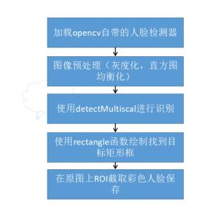
模型训练：
人脸识别：

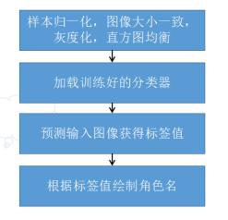

6.3 人脸数据采集

进入 my_mcr_project 文件夹，新建 python 文件 take_photos.py,Thonny 打开输入以下代码： #####数据采集#####
import cv2
import numpy as np
import os

def generate_img(dirname):
face_cascade = cv2.CascadeClassifier('/home/pi/Desktop/face_detect/haarcascade_frontalface_default.xml')
if (not os.path.isdir(dirname)):
os.makedirs(dirname)
cap = cv2.VideoCapture(0)
count = 0
while True:
ret, frame = cap.read()
x, y = frame.shape[0:2]
small_frame = cv2.resize(frame, (int(y/2), int(x/2)))
result = small_frame.copy()
gray = cv2.cvtColor(small_frame, cv2.COLOR_BGR2GRAY)
faces = face_cascade.detectMultiScale(gray, 1.3, 5)
for (x, y, w, h) in faces:
result = cv2.rectangle(result, (x, y), (x+w, y+h), (255, 0, 0), 2)
f = cv2.resize(gray[y:y+h, x:x+w], (200, 200))
if count<20:
cv2.imwrite(dirname + '%s.pgm' % str(count), f)
print(count)
count += 1
cv2.imshow('face', result)
if cv2.waitKey(30) & 0xFF == ord('q'):

break cap.release()
cv2.destroyAllWindows()

if name == ' main ':
generate_img("./data/guo/")
####作者-up 格斗机器人-bcsh#####
n 首先将 opencv 人脸检测模型放入文件夹内：
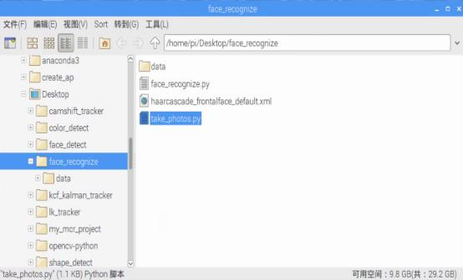
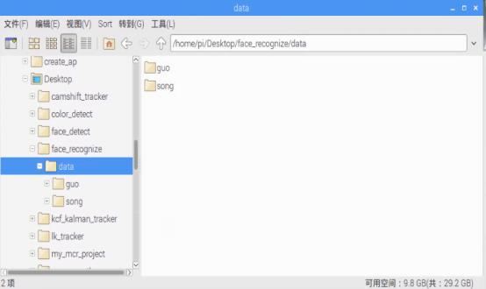
n 然后新建 data 文件夹 ，用于保存人脸数据 ，data 数据里每个人脸都新建一个文件夹，如图所示：

n 看下代码：
l 第 6 行加载了人脸检测器这一 xml 文件
l 第 16 行将图像转化为灰度图，减小运算量
l 第 17 行 face_cascade.detectMultiScale 是关键代码，检测出了所有的人脸。
l 第 20-27 行，将识别到的人脸缩放为 200x200 像素的图片，保存在对应姓名的文件夹内，拍摄 20 张，存储格式为 pgm 文件。
运行代码：
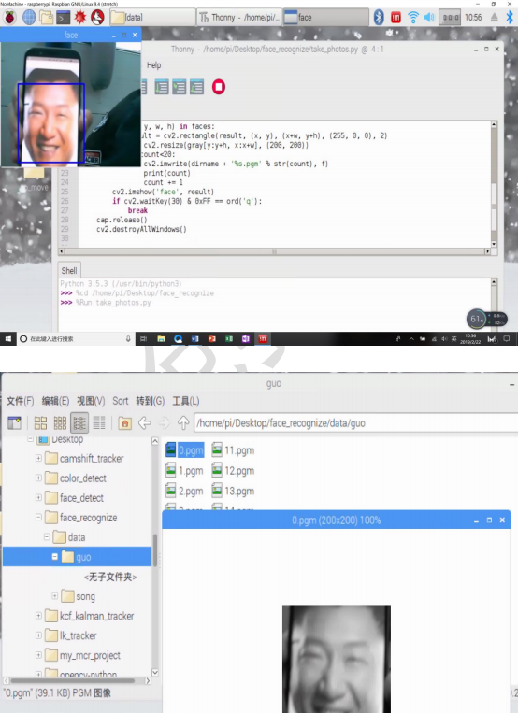
可以看到识别出了人脸 ，看看数据文件夹：

保存下来了。

6.4 人脸识别

Opencv 有三种人脸识别方法，基于三种不同算法：
l Fisherfaces：PCA 衍生版本，更高级，速度更快
l Eigebfaces：通过 PCA 处理，计算训练集相对于数据库发散程度，越小则数据库与检测到人脸差别越小
l Local Binary Pattern Histogram(LBPH)：将人脸分成小单元，与模型对应单元比对，每个比对区域产生一个直方图。
下面根据代码看看如何加载数据并识别人脸：
#####人脸识别##### import os
import sys
import cv2
import numpy as np

def read_images(path, sz=None):
c = 0
X, y = [], []
names = []
for dirname, dirnames, filenames in os.walk(path):
for subdirname in dirnames:
subject_path = os.path.join(dirname, subdirname)
for filename in os.listdir(subject_path):
try:
if (filename == ".directory"):
continue
filepath = os.path.join(subject_path, filename)
im = cv2.imread(os.path.join(subject_path, filename),
cv2.IMREAD_GRAYSCALE)
if (im is None):
print("image" + filepath + "is None")
if (sz is not None):
im = cv2.resize(im, sz)
X.append(np.asarray(im, dtype=np.uint8))
y.append(c)
except:
print("unexpected error")
raise
c = c+1
names.append(subdirname)
return [names, X, y]

def face_rec():
read_dir = "./data"
[names, X, y] = read_images(read_dir)
y = np.asarray(y, dtype=np.int32)
model = cv2.face_EigenFaceRecognizer.create()
model.train(np.asarray(X), np.asarray(y))
face_cascade = cv2.CascadeClassifier('/home/pi/Desktop/face_detect/haarcascade_frontalface_default.xml')
cap = cv2.VideoCapture(0)
while True:
ret, frame = cap.read()
x, y = frame.shape[0:2]
small_frame = cv2.resize(frame, (int(y/2), int(x/2)))
result = small_frame.copy()
gray = cv2.cvtColor(small_frame, cv2.COLOR_BGR2GRAY)
faces = face_cascade.detectMultiScale(gray, 1.3, 5)
for (x, y, w, h) in faces:
result = cv2.rectangle(result, (x, y), (x+w, y+h), (255, 0, 0), 2)
roi = gray[x:x+w, y:y+h]
try:
roi = cv2.resize(roi, (200,200), interpolation=cv2.INTER_LINEAR)
[p_label, p_confidence] = model.predict(roi)
#print(names[p_label])
cv2.putText(result, names[p_label], (x, y-20), cv2.FONT_HERSHEY_SIMPLEX, 1, 255, 2)
except:
continue
cv2.imshow("recognize_face", result)
if cv2.waitKey(30) & 0xFF == ord('q'):
break cap.release()
cv2.destroyAllWindows()
if name == " main ":
face_rec()
####作者-up 格斗机器人-bcsh#####
l 6-30 行 read_images 函数，读取数据集中的人脸图像，并打包成一个字典，字典有三项：图像集，编号，姓名，三者一一对应
l 37 行 model.train 训练模型文件
l 47 行检测人脸
l 53 行识别检测到的人脸是谁运行程序：

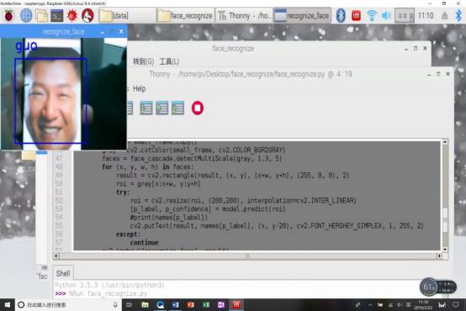
可以看到，人脸识别完成，同学们试试识别自己的脸吧。

七、二维码识别

二维码识别物体，定位在机器人视觉领域是非常常见的功能，配备了二维码识别功能的 up-格斗机器人可以快速打击正确的敌人。二维码识别共有两个步骤：
1. 找到二维码
2. 识别二维码所包含的内容

7.1 定位二维码位置

定位一张图片中的二维码需要以下几个小步骤：
1） 将图像转化为灰度图像
2） 使用 opencv 自带的 Sobel 算子进行过滤
Sobel 算子是一种常用的边缘检测算子，是一阶的梯度算法；
对噪声具有平滑作用，提供较为精确的边缘方向信息，边缘定位精度不够高；当对精度要求不是很高时，是一种较为常用的边缘检测方法。
常见的应用和物理意义是边缘检测。
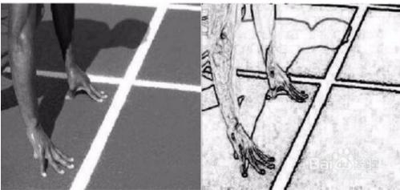
Sobel 算子依然是一种过滤器，只是其是带有方向的。在 OpenCV-Python 中，使用 Sobel 的算子的函数原型如下：
dst = cv2.Sobel(src, ddepth, dx, dy[, dst[, ksize[, scale[, delta[, borderType]]]]])
前四个是必须的参数：
第一个参数是需要处理的图像；
第二个参数是图像的深度， -1 表示采用的是与原图像相同的深度。目标图像的深度必须大于等于原图像的深度；
dx 和 dy 表示的是求导的阶数，0 表示这个方向上没有求导，一般为 0 、1 、2。
其后是可选的参数：
dst 不用解释了；
ksize 是 Sobel 算子的大小，必须为 1 、3 、5 、7。
scale 是缩放导数的比例常数，默认情况下没有伸缩系数；
delta 是一个可选的增量，将会加到最终的 dst 中，同样，默认情况下没有额外的值加到 dst中；

borderType 是判断图像边界的模式。这个参数默认值为 cv2.BORDER_DEFAULT 3） 将过滤得到的 X 方向像素值减去 Y 方向的像素值。
4） 先缩放元素再取绝对值，最后转换格式为 8bit 型。
5） 均值滤波取二值化
6） 连续开闭运算
7） FindContour 提取边界
8） 计算出边界最小包围正方形，即可定位。
代码如下所示：
#####二维码识别##### import cv2
import numpy as np
import zbar
from PIL import Image

def detect(image):
gray = cv2.cvtColor(image, cv2.COLOR_BGR2GRAY)
gradX = cv2.Sobel(gray, ddepth = cv2.CV_32F, dx = 1, dy = 0, ksize = -1)
gradY = cv2.Sobel(gray, ddepth = cv2.CV_32F, dx = 0, dy = 1, ksize = -1)
gradient = cv2.subtract(gradX, gradY)
gradient = cv2.convertScaleAbs(gradient)
blurred = cv2.blur(gradient, (9, 9))
(_, thresh) = cv2.threshold(blurred, 195, 255, cv2.THRESH_BINARY)
kernel = cv2.getStructuringElement(cv2.MORPH_RECT, (21, 7))
closed = cv2.morphologyEx(thresh, cv2.MORPH_CLOSE, kernel)
closed = cv2.erode(closed, None, iterations = 6) closed = cv2.dilate(closed, None, iterations = 6)

cv2.imshow('gray', closed)
result,contours,hierarchy = cv2.findContours(closed.copy(), cv2.RETR_EXTERNAL, cv2.CHAIN_APPROX_SIMPLE)
if len(contours) == 0:
return None
c = sorted(contours, key=cv2.contourArea, reverse = True)[0]
rect = cv2.minAreaRect(c)
box = np.int0(cv2.boxPoints(rect))
#cv2.polylines(image,[box],True,255,1)
scanner = zbar.ImageScanner()

scanner.parse_config('enable')
font = cv2.FONT_HERSHEY_SIMPLEX
min = np.min(box, axis=0)
max = np.max(box, axis=0)
roi = image[min[1]-10:max[1]+10, min[0]-10:max[0]+10]
roi = cv2.cvtColor(roi, cv2.COLOR_BGR2RGB)
pil = Image.fromarray(image).convert('L')
width, height = pil.size
raw = pil.tobytes()
zbarimage = zbar.Image(width, height, 'Y800', raw)
scanner.scan(zbarimage)
for symbol in zbarimage:
cv2.drawContours(image, [box], -1, (0,255,0), 2)
cv2.putText(image, symbol.data, (20,100), font, 1, (255,0,0), 4)

if name == " main ":
cap = cv2.VideoCapture(0)
while True:
ret, frame = cap.read()
x, y = frame.shape[0:2]
small_frame = cv2.resize(frame, (int(y/2), int(x/2)))
detect(small_frame)
cv2.imshow('zbar', small_frame)
if cv2.waitKey(1) & 0xFF == ord('q'):
break cap.release()
cv2.destroyAllWindows()
####作者-up 格斗机器人-bcsh#####

7.2 识别二维码内容

识别二维码内容我们选择 zbar 这个库，和 PIL。
PIL 这个库 python 自带Zbar 使用 apt 安装即可 sudo apt-get install zbar运行结果：

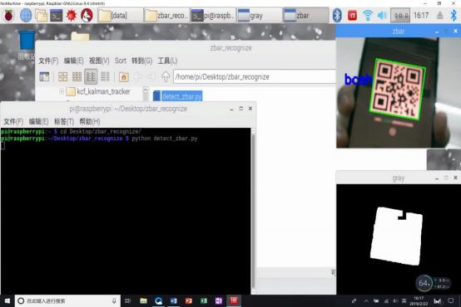
将二维码放在摄像头前，可以看到定位和识别的结果了。

八、 Camshift 目标跟踪

8.1 原理解读

camshift 利用目标的颜色直方图模型将图像转换为颜色概率分布图，初始化一个搜索窗的大小和位置，并根据上一帧得到的结果自适应调整搜索窗口的位置和大小，从而定位出当前图像中目标的中心位置。
分为三个部分：
1--色彩投影图（反向投影）：
(1).RGB 颜色空间对光照亮度变化较为敏感，为了减少此变化对跟踪效果的影响，首先将图像从 RGB 空间转换到 HSV 空间。(2).然后对其中的 H 分量作直方图，在直方图中代表了不同 H 分量值出现的概率或者像素个数，就是说可以查找出 H 分量大小为 h 的概率或者像素个数，即得到了颜色概率查找表。(3).将图像中每个像素的值用其颜色出现的概率对替换，就得到了颜色概率分布图。这个过程就叫反向投影，颜色概率分布图是一个灰度图像。
2--meanshift
meanshift 算法是一种密度函数梯度估计的非参数方法，通过迭代寻优找到概率分布的极值来定位目标。
算法过程为：
(1).在颜色概率分布图中选取搜索窗 W
(2).计算零阶距：
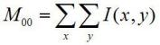
计算一阶距：
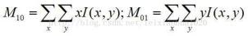
计算搜索窗的质心：
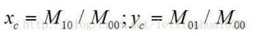
调整搜索窗大小：
移动搜索窗的中心到质心，如果移动距离大于预设的固定阈值，则重复 2)3)4)，直到搜索窗的中心与质心间的移动距离小于预设的固定阈值，或者循环运算的次数达到某一最大值，停止计算。关于 meanshift 的收敛性证明可以 google 相关文献。
3--camshift
将 meanshift 算法扩展到连续图像序列，就是 camshift 算法。它将视频的所有帧做 meanshift运算，并将上一帧的结果，即搜索窗的大小和中心，作为下一帧 meanshift 算法搜索窗的初始值。如此迭代下去，就可以实现对目标的跟踪。
算法过程为：
(1).初始化搜索窗

(2).计算搜索窗的颜色概率分布（反向投影）
(3).运行 meanshift 算法，获得搜索窗新的大小和位置。
(4).在下一帧视频图像中用(3)中的值重新初始化搜索窗的大小和位置，再跳转到(2)继续进行。 camshift 能有效解决目标变形和遮挡的问题，对系统资源要求不高，时间复杂度低，在简单背景下能够取得良好的跟踪效果。但当背景较为复杂，或者有许多与目标颜色相似像素干扰的情况下，会导致跟踪失败。因为它单纯的考虑颜色直方图，忽略了目标的空间分布特性，所以这种情况下需加入对跟踪目标的预测算法。

8.2 实验操作

后面的实验源码我们采用面向对象编程的形式，帮助您熟悉 python 类与继承进入您的 up-格斗机编程空间，新建文件tracker_base.py 如下所示：

#####跟踪基类#####
import cv2
import numpy as np
import time

class TrackerBase(object):
def init (self, window_name): self.window_name = window_name self.frame = None
self.frame_width = None
self.frame_height = None
self.frame_size = None
self.drag_start = None
self.selection = None
self.track_box = None
self.detect_box = None
self.display_box = None
self.marker_image = None
self.processed_image = None
self.display_image = None
self.target_center_x = None
self.cps = 0
self.cps_values = list()
self.cps_n_values = 20

#####mouse event#####
def onMouse(self, event, x, y, flags, params):
if self.frame is None: return

if event == cv2.EVENT_LBUTTONDOWN and not self.drag_start: self.track_box = None
self.detect_box = None
self.drag_start = (x, y)
if event == cv2.EVENT_LBUTTONUP:
self.drag_start = None
self.detect_box = self.selection if self.drag_start:
xmin = max(0, min(x, self.drag_start[0]))
ymin = max(0, min(y, self.drag_start[1]))
xmax = min(self.frame_width, max(x, self.drag_start[0])) ymax = min(self.frame_height, max(y, self.drag_start[1])) self.selection = (xmin, ymin, xmax-xmin, ymax-ymin)

#####display selection box#####
def display_selection(self):
if self.drag_start and self.is_rect_nonzero(self.selection): x, y, w, h = self.selection
cv2.rectangle(self.marker_image, (x, y), (x + w, y + h), (0, 255, 255), 2)

#####calculate if rect is zero#####
def is_rect_nonzero(self, rect):
try:
(_,_,w,h) = rect
return ((w>0)and(h>0))
except:
try:
((_,_),(w,h),a) = rect
return (w > 0) and (h > 0)
except:
return False

#####rgb-image callback function#####
def rgb_image_callback(self, data):
start = time.time()
frame = data
if self.frame is None:
self.frame = frame.copy()
self.marker_image = np.zeros_like(frame)
self.frame_size = (frame.shape[1], frame.shape[0])
self.frame_width, self.frame_height = self.frame_size cv2.imshow(self.window_name, self.frame)
cv2.setMouseCallback(self.window_name,self.onMouse)

cv2.waitKey(3)
else:
self.frame = frame.copy()
self.marker_image = np.zeros_like(frame)
processed_image = self.process_image(frame)
self.processed_image = processed_image.copy()
self.display_selection()
self.display_image = cv2.bitwise_or(self.processed_image, self.marker_image)
###show track-box###
if self.track_box is not None and self.is_rect_nonzero(self.track_box):
tx, ty, tw, th = self.track_box
cv2.rectangle(self.display_image, (tx, ty), (tx+tw, ty+th), (0, 0, 0), 2)
###show detect-box###
elif self.detect_box is not None and self.is_rect_nonzero(self.detect_box):
dx, dy, dw, dh = self.detect_box
cv2.rectangle(self.display_image, (dx, dy), (dx+dw, dy+dh), (255, 50, 50), 2)
###calcate time and fps###
end = time.time()
duration = end - start
fps = int(1.0/duration)
self.cps_values.append(fps)
if len(self.cps_values)>self.cps_n_values:
self.cps_values.pop(0)
self.cps = int(sum(self.cps_values)/len(self.cps_values)) font_face = cv2.FONT_HERSHEY_SIMPLEX
font_scale = 0.5
if self.frame_size[0] >= 640:
vstart = 25
voffset = int(50+self.frame_size[1]/120.)
elif self.frame_size[0] == 320:
vstart = 15
voffset = int(35+self.frame_size[1]/120.)
else:
vstart = 10
voffset = int(20 + self.frame_size[1] / 120.)
cv2.putText(self.display_image, "CPS: " + str(self.cps), (10, vstart), font_face, font_scale,(255, 255, 0))

cv2.putText(self.display_image, "RES: " +
str(self.frame_size[0]) + "X" + str(self.frame_size[1]), (10, voffset), font_face, font_scale, (255, 255, 0))
###show result###
cv2.imshow(self.window_name, self.display_image)
cv2.waitKey(3)

#####process image#####
def process_image(self, frame):
return frame

if name ==" main ":
cap = cv2.VideoCapture(0)
trackerbase = TrackerBase('base')
while True:
ret, frame = cap.read()
x, y = frame.shape[0:2]
small_frame = cv2.resize(frame, (int(y/2), int(x/2)))
trackerbase.rgb_image_callback(small_frame)
if cv2.waitKey(1) & 0xFF == ord('q'): break
cap.release()
cv2.destroyAllWindows()
####作者-up 格斗机器人-bcsh#####
如上代码所示，这是一个后续所有的目标跟踪类都是继承自此类
l Init：初始化这个类
l onMouse：监听鼠标事件，用来框选要跟踪的目标
l rgb_image_callback：核心代码，用来读取摄像头回传图像并处理
l process_image：图像处理代码，后续继承类主要修改此代码，不同的修改方式代表不同的跟踪方法。
运行这个基类：

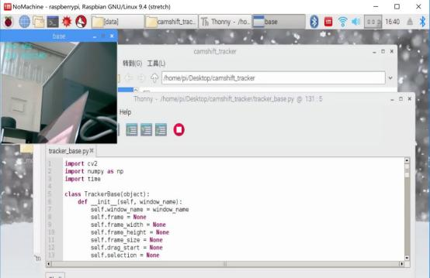
左上角标出了计算得出的分辨率和 FPS。
然后依据这个基类新建 camshift 跟踪类：
进入您的 up-格斗机编程空间，新建文件 camshift.py如下所示：
#####camshift##### #!/usr/bin/env python3 import cv2
import numpy as np
from tracker_base import TrackerBase

class Camshift(TrackerBase):
def init (self, window_name):
super(Camshift, self).__init (window_name)
self.detect_box = None
self.track_box = None
def process_image(self, frame):
try:
if self.detect_box is None:
return frame src = frame.copy()
if self.track_box is None or not self.is_rect_nonzero(self.track_box): self.track_box = self.detect_box
x,y,w,h = self.track_box
self.roi = cv2.cvtColor(frame[y:y+h, x:x+w], cv2.COLOR_BGR2HSV)
roi_hist = cv2.calcHist([self.roi], [0], None, [16], [0, 180])
self.roi_hist = cv2.normalize(roi_hist, roi_hist, 0, 255, cv2.NORM_MINMAX)

self.term_crit = (cv2.TERM_CRITERIA_EPS | cv2.TERM_CRITERIA_COUNT, 10, 1)
else:
hsv = cv2.cvtColor(frame,cv2.COLOR_BGR2HSV)
back_project = cv2.calcBackProject([hsv],[0],self.roi_hist,[0,180],1)
ret, self.track_box = cv2.CamShift(back_project, self.track_box, self.term_crit)
pts = cv2.boxPoints(ret)
pts = np.int0(pts)
cv2.polylines(frame,[pts],True,255,1)
except:
pass
return frame

if name == ' main ':
cap = cv2.VideoCapture(0)
camshift = Camshift('camshift')
while True:
ret, frame = cap.read()
x, y = frame.shape[0:2]
small_frame = cv2.resize(frame, (int(y/2), int(x/2)))
camshift.rgb_image_callback(small_frame)
if cv2.waitKey(1) & 0xFF == ord('q'):
break cap.release()
cv2.destroyAllWindows()
####作者-up 格斗机器人-bcsh#####
l 从第六行可以看到此类继承自 tracker_base 类
l 12-33 行重写了 process_image 方法
l 26 行直方图反投影
l 27 行 camshift 跟踪函数
运行一下，框选要跟踪的目标，开始跟踪：

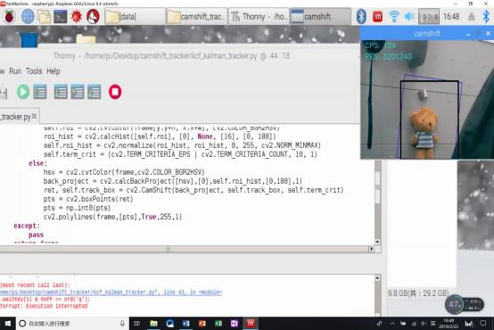

九、光流法目标跟踪

9.1 原理解读

光流的概念是 Gibson 在 1950 年首先提出来的。它是空间运动物体在观察成像平面上的像素运动的瞬时速度，是利用图像序列中像素在时间域上的变化以及相邻帧之间的相关性来找到上一帧跟当前帧之间存在的对应关系，从而计算出相邻帧之间物体的运动信息的一种方法。一般而言，光流是由于场景中前景目标本身的移动、相机的运动，或者两者的共同运动所产生的。其计算方法可以分为三类：
（1）基于区域或者基于特征的匹配方法；
（2）基于频域的方法；
（3）基于梯度的方法；
简单来说，光流是空间运动物体在观测成像平面上的像素运动的“瞬时速度”。光流的研究是利用图像序列中的像素强度数据的时域变化和相关性来确定各自像素位置的“运动”。研究光流场的目的就是为了从图片序列中近似得到不能直接得到的运动场。
光流法的前提假设：
（1）相邻帧之间的亮度恒定；
（2）相邻视频帧的取帧时间连续，或者，相邻帧之间物体的运动比较“微小 ”；
（3）保持空间一致性；即，同一子图像的像素点具有相同的运这里有两个概念需要解释：
运动场，其实就是物体在三维真实世界中的运动；
光流场，是运动场在二维图像平面上的投影。
如上图所示，H 中的像素点(x,y)在 I 中的移动到了(x+u,y+v)的位置，偏移量为(u,v)。
光流法用于目标检测的原理：给图像中的每个像素点赋予一个速度矢量，这样就形成了一个运动矢量场。在某一特定时刻，图像上的点与三维物体上的点一一对应，这种对应关系可以通过投影来计算得到。根据各个像素点的速度矢量特征，可以对图像进行动态分析。如果图像中没有运动目标，则光流矢量在整个图像区域是连续变化的。当图像中有运动物体时，目标和背景存在着相对运动。运动物体所形成的速度矢量必然和背景的速度矢量有所不同，如此便可以计算出运动物体的位置。需要提醒的是，利用光流法进行运动物体检测时，计算量较大，无法保证实时性和实用性。
光流法用于目标跟踪的原理
（1）对一个连续的视频帧序列进行处理；
（2）针对每一个视频序列，利用一定的目标检测方法，检测可能出现的前景目标；
（3）如果某一帧出现了前景目标，找到其具有代表性的关键特征点（可以随机产生，也可以利用角点来做特征点）；
（4）对之后的任意两个相邻视频帧而言，寻找上一帧中出现的关键特征点在当前帧中的最佳位置，从而得到前景目标在当前帧中的位置坐标；
（5）如此迭代进行，便可实现目标的跟踪；

9.2 特征点提取

实现光流跟踪，首先要提取被跟踪目标的特征点。连接格斗机背包，进入工作空间，新建文
件 good_feature.py：
#####特征点提取##### #!/usr/bin/env python3 import cv2
from tracker_base import TrackerBase import numpy as np

class GoodFeatures(TrackerBase):
def init (self, window_name):
super(GoodFeatures, self).__init (window_name)
self.feature_size = 1

# Good features parameters
self.gf_maxCorners = 200
self.gf_qualityLevel = 0.02
self.gf_minDistance = 7
self.gf_blockSize = 10
self.gf_useHarrisDetector = True self.gf_k = 0.04

# Store all parameters together for passing to the detector self.gf_params = dict(maxCorners = self.gf_maxCorners,
qualityLevel = self.gf_qualityLevel,
minDistance = self.gf_minDistance,
blockSize = self.gf_blockSize,
useHarrisDetector = self.gf_useHarrisDetector,
k = self.gf_k)
self.keypoints = list()
self.detect_box = None
self.mask = None

def process_image(self, frame):
try:
if not self.detect_box:
return frame src = frame.copy()
gray = cv2.cvtColor(src, cv2.COLOR_BGR2GRAY)
gray = cv2.equalizeHist(gray)
keypoints = self.get_keypoints(gray, self.detect_box)
if keypoints is not None and len(keypoints) > 0:

for x, y in keypoints:
cv2.circle(self.marker_image, (x, y), self.feature_size, (0, 255, 0), -1) except:
pass
return frame
if name == ' main ':
cap = cv2.VideoCapture(0)
goodfeatures = GoodFeatures('good_feature')
while True:
ret, frame = cap.read()
x, y = frame.shape[0:2]
small_frame = cv2.resize(frame, (int(y/2), int(x/2))) goodfeatures.rgb_image_callback(small_frame)
if cv2.waitKey(1) & 0xFF == ord('q'):
break cap.release()
cv2.destroyAllWindows()
####作者-up 格斗机器人-bcsh#####提取角点有以下几个参数：
l Max_coners：最大角点数
l QualityLevel：角点质量
l Min_distance：最小角点距离
l Use_HarrisDetector：使用哈里斯角点提取法运行看看角点提取结果：
def get_keypoints(self, input_image, detect_box):
self.mask = np.zeros_like(input_image)
try:
x, y, w, h = detect_box except:
return None
self.mask[y:y+h, x:x+w] = 255
keypoints = list()
kp = cv2.goodFeaturesToTrack(input_image, mask = self.mask, **self.gf_params) if kp is not None and len(kp) > 0:
for x, y in np.float32(kp).reshape(-1, 2):
keypoints.append((x, y)) return keypoints

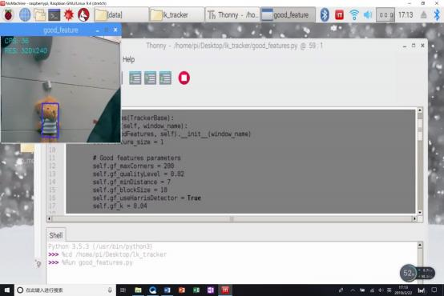
黄色点点是提取出的哈里斯角点，也是我们光流的追踪点。

9.3 光流跟踪

进入工作空间，新建文件 lk_tracker.py：
#####光流跟踪##### #!/usr/bin/env python3

import cv2
import numpy as np
from good_features import GoodFeatures

class LKTracker(GoodFeatures):
def init (self, window_name):
super(LKTracker, self).__init (window_name)
self.feature_size = 1
self.lk_winSize = (10, 10)
self.lk_maxLevel = 2
self.lk_criteria = (cv2.TERM_CRITERIA_EPS | cv2.TERM_CRITERIA_COUNT, 20, 0.01)
self.lk_params = dict( winSize = self.lk_winSize, maxLevel = self.lk_maxLevel,
criteria = self.lk_criteria)
self.detect_interval = 1
self.keypoints = None

self.detect_box = None
self.track_box = None
self.mask = None
self.gray = None
self.prev_gray = None
def process_image(self, frame):
try:
if self.detect_box is None:
return frame src = frame.copy()
self.gray = cv2.cvtColor(src, cv2.COLOR_BGR2GRAY)
self.gray = cv2.equalizeHist(self.gray)
if self.track_box is None or not self.is_rect_nonzero(self.track_box): self.track_box = self.detect_box
self.keypoints = self.get_keypoints(self.gray, self.track_box) else:
if self.prev_gray is None:
self.prev_gray = self.gray
self.track_box = self.track_keypoints(self.gray, self.prev_gray)
self.prev_gray = self.gray except:
pass
return frame
def track_keypoints(self, gray, prev_gray): img0, img1 = prev_gray, gray
# Reshape the current keypoints into a numpy array required by calcOpticalFlowPyrLK()
p0 = np.float32([p for p in self.keypoints]).reshape(-1, 1, 2)
# Calculate the optical flow from the previous frame to the current frame
p1, st, err = cv2.calcOpticalFlowPyrLK(img0, img1, p0, None, **self.lk_params) try:
# Do the reverse calculation: from the current frame to the previous frame
p0r, st, err = cv2.calcOpticalFlowPyrLK(img1, img0, p1, None, **self.lk_params)
# Compute the distance between corresponding points in the two flows d = abs(p0-p0r).reshape(-1, 2).max(-1)
# If the distance between pairs of points is < 1 pixel, set a value in the "good"
array to True, otherwise False
good = d<1
new_keypoints = list()
for(x, y), good_flag in zip(p1.reshape(-1, 2), good):
if not good_flag:
continue

new_keypoints.append((x, y))
cv2.circle(self.marker_image, (x, y), self.feature_size, (255, 255, 0), -1) self.keypoints = new_keypoints
# Convert the keypoints list to a numpy array
keypoints_array = np.float32([p for p in self.keypoints]).reshape(-1, 1, 2) if len(self.keypoints)>6:
track_box = cv2.boundingRect(keypoints_array) else:
track_box = cv2.boundingRect(keypoints_array) except:
track_box = None return track_box

if name == ' main ':
cap = cv2.VideoCapture(0)
lk_tracker = LKTracker('lk_tracker')
while True:
ret, frame = cap.read()
x, y = frame.shape[0:2]
small_frame = cv2.resize(frame, (int(y/2), int(x/2)))
lk_tracker.rgb_image_callback(small_frame)
if cv2.waitKey(1) & 0xFF == ord('q'):
break cap.release()
cv2.destroyAllWindows()
####作者-up 格斗机器人-bcsh#####
尤其需要注意的是 track_keypoints 函数，它是光流跟踪的主要函数：
l 46 行得到这一帧和上一帧图像
l 50 行正向计算，算出上一帧到这一帧光流对应点
l 53 行反向计算，算出这一帧到上一帧光流对应点
l 只保留正反两次计算都通过的特征点，即为目标特征点运行，如下所示：

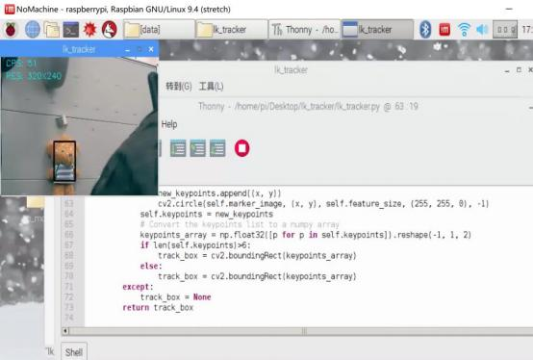
通过跟踪目标身上特征点来实现目标跟踪。

十、 KCF+Kalman 目标跟踪

10.1 原理简介

KCF 跟踪
KCF 是一种鉴别式追踪方法，这类方法一般都是在追踪过程中训练一个目标检测器，使用目标检测器去检测下一帧预测位置是否是目标，然后再使用新检测结果去更新训练集进而更新目标检测器。而在训练目标检测器时一般选取目标区域为正样本，目标的周围区域为负样本， 当然越靠近目标的区域为正样本的可能性越大。
Kcf 的主要贡献：
使用目标周围区域的循环矩阵采集正负样本，利用脊回归训练目标检测器，并成功的利用循环矩阵在傅里叶空间可对角化的性质将矩阵的运算转化为向量的 Hadamad 积，即元素的点乘，大大降低了运算量，提高了运算速度，使算法满足实时性要求。
将线性空间的脊回归通过核函数映射到非线性空间，在非线性空间通过求解一个对偶问题和某些常见的约束，同样的可以使用循环矩阵傅里叶空间对角化简化计算。
给出了一种将多通道数据融入该算法的途径。
卡尔曼滤波
定位跟踪时，可以通过某种定位技术（比如位置指纹法）得到一个位置估计（观测位置），也可以根据我们的经验（运动目标常常是匀速运动的）由上一时刻的位置和速度来预测出当前位置（预测位置）。把这个观测结果和预测结果做一个加权平均作为定位结果，权值的大小取决于观测位置和预测位置的不确定性程度，在数学上可以证明在预测过程和观测过程都是线性高斯时，按照卡尔曼的方法做加权是最优的
卡尔曼滤波的五个公式：
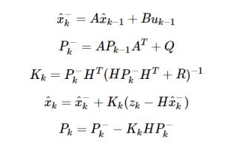
公式（步骤）1： 由上一时刻的状态预测当前状态，加上外界的输入。
公式（步骤）2：预测过程增加了新的不确定性 QQ，加上之前存在的不确定性。
公式（步骤）3：由预测结果的不确定性 P__kPk__和观测结果的不确定性 RR 计算卡尔曼增益（权重）。
公式（步骤）4：对预测结果和观测结果做加权平均，得到当前时刻的状态估计。
公式（步骤）5：更新 PkPk，代表本次状态估计的不确定性。
需要注意的是，在定位中状态 xkxk 是一个向量，除了坐标外还可以包含速度，比如 xk=(坐标 x，坐标 y，速度 x，速度 y)xk=(坐标 x，坐标 y，速度 x，速度 y)，状态是向量而不仅仅是

一个标量，上面的几个公式中的矩阵乘法实际上是同时对多个状态进行计算，表示不确定性的方差也就成了协方差矩阵。

10.2 实验操作

连接 up-格斗机器人，进入工作空间，新建文件 kcf_kalman_tracker.py：
#####kcf-kalman 跟踪##### #!/usr/bin/env python3
import cv2
import numpy as np
from tracker_base import TrackerBase

class KcfKalmanTracker(TrackerBase):
def init (self, window_name):
super(KcfKalmanTracker, self).__init (window_name)
self.tracker = cv2.TrackerKCF_create()
self.detect_box = None
self.track_box = None
####init kalman####
self.kalman = cv2.KalmanFilter(4, 2)
self.kalman.measurementMatrix = np.array([[1,0,0,0],[0,1,0,0]],np.float32)
self.kalman.transitionMatrix = np.array([[1,0,1,0],[0,1,0,1],[0,0,1,0],[0,0,0,1]],np.float32)
self.kalman.processNoiseCov = np.array([[1,0,0,0],[0,1,0,0],[0,0,1,0],[0,0,0,1]],np.float32)*0.03
self.measurement = np.array((2,1),np.float32)
self.prediction = np.array((2,1),np.float32)

def process_image(self, frame):
try:
if self.detect_box is None:
return frame src = frame.copy()
if self.track_box is None or not self.is_rect_nonzero(self.track_box): self.track_box = self.detect_box
if self.tracker is None:
raise Exception("tracker not init")
status = self.tracker.init(src, self.track_box)
if not status:
raise Exception("tracker initial failed")
else:
self.track_box = self.track(frame)
except:

def track(self, frame):
status, coord = self.tracker.update(frame)
center =
np.array([[np.float32(coord[0]+coord[2]/2)],[np.float32(coord[1]+coord[3]/2)]])
self.kalman.correct(center)
self.prediction = self.kalman.predict()
cv2.circle(frame, (int(self.prediction[0]),int(self.prediction[1])),4,(255,60,100),2) round_coord = (int(coord[0]), int(coord[1]), int(coord[2]), int(coord[3]))
return round_coord

if name == ' main ':
cap = cv2.VideoCapture(0)
kcfkalmantracker = KcfKalmanTracker('base')
while True:
ret, frame = cap.read()
x, y = frame.shape[0:2]
small_frame = cv2.resize(frame, (int(y/2), int(x/2)))
kcfkalmantracker.rgb_image_callback(small_frame)
if cv2.waitKey(1) & 0xFF == ord('q'):
break cap.release()
cv2.destroyAllWindows()
####作者-up 格斗机器人-bcsh#####
l 第 9 行初始化了 kcf 跟踪器
l 第 13-18 行初始化了 kalman 跟踪器
l 39-46 行 track 函数是跟踪代码
l 40 行实现 kcf 跟踪
l 42 行卡尔曼预测
l 43 行根据预测和 kcf 跟踪结果修正目标位置运行：
pass
return frame

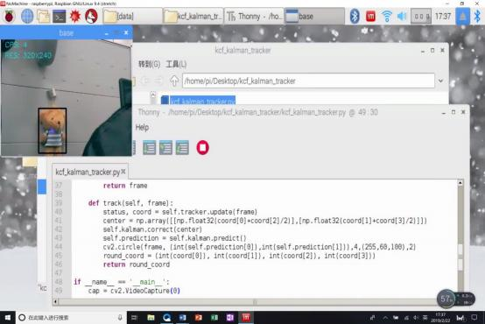
如图所示，蓝色点即为卡尔曼滤波预测结果。

十一. 基于百度人工智能平台手势识别

11.1 手势识别原理

概述

谈起手势识别技术，由简单粗略的到复杂精细的，大致可以分为三个等级：二维手型识别、二维手势识别、三维手势识别。
在具体讨论手势识别之前，我们有必要先知道二维和三维的差别。二维只是一个平面空间，我们可以用（X 坐标，Y 坐标）组成的坐标信息来表示一个物体在二维空间中的坐标位置，就像是一幅画出现在一面墙上的位置。三维则在此基础上增加了“深度”（Z 坐标） 的信息，这是二维所不包含的。这里的“深度”并不是咱们现实生活中所说的那个深度，这个“深度”表达的是“纵深”，理解为相对于眼睛的“远度”也许更加贴切。就像是鱼缸中的金鱼，它可以在你面前上下左右的游动，也可能离你更远或者更近。
前两种手势识别技术，完全是基于二维层面的，它们只需要不含深度信息的二维信息作为输入即可。就像平时拍照所得的相片就包含了二维信息一样，我们只需要使用单个摄像头捕捉到的二维图像作为输入，然后通过计算机视觉技术对输入的二维图像进行分析，获取信息，从而实现手势识别。
而第三种手势识别技术，是基于三维层面的。三维手势识别与二维手势识别的最根本区别就在于，三维手势识别需要的输入是包含有深度的信息，这就使得三维手势识别在硬件和软件两方面都比二维手势识别要复杂得多。对于一般的简单操作，比如只是想在播放视频的

时候暂停或者继续放映，二维手势也就足够了。但是对于一些复杂的人机交互，比如玩游戏或者应用在 VR（虚拟现实）上。

一、手势识别的分类

若按照摄像头的种类（2D 摄像头、深度摄像头）来分，可分为两类，1）基于 2D 摄像头的二维手势识别 和 2）基于 3D 摄像头（如微软的 kinnect）三维手势识别。
早期的手势识别识别是基于二维彩色图像的识别技术，所谓的二维彩色图像是指通过普通摄像头拍出场景后，得到二维的静态图像，然后再通过计算机图形算法进行图像中内容的识别。二维的手型识别的只能识别出几个静态的手势动作，而且这些动作必须要提前进行预设好。
相比较二维手势识别，三维手势识别增加了一个 Z 轴的信息，它可以识别各种手型、手势和动作。三维手势识别也是现在手势识别发展的主要方向。不过这种包含一定深度信息的手势识别，需要特别的硬件来实现。常见的有通过传感器和光学摄像头来完成。
手势识别中最关键的包括对手势动作的跟踪以及后续的计算机数据处理。关于手势动作捕捉主要是通过光学和传感器两种方式来实现。手势识别推测的算法，包括模板匹配技术（二维手势识别技术使用的）、通过统计样本特征以及深度学习神经网络技术。本文着重于2D 摄像头的手势识别。

二、基于 2D 摄像头的手势识别

1. 2D 摄像头的手势识别分类

2D 摄像头的手势识别分类又分为：
1）静态手势识别（手型识别）也称静态二维手势识别，识别的是手势中最简单的一类。只能识别出几个静态的手势动作，比如握拳或者五指张开，这种技术只能识别手势的“状态 ”，而不能感知手势的“持续变化 ”。说到底是一种模式匹配技术，通过计算机视觉算法分析图像，和预设的图像模式进行比对，从而理解这种手势的含义。因此，二维手型识别技术只可以识别预设好的状态，拓展性差，控制感很弱，用户只能实现最基础的人机交互功能。其代表公司是被 Google 收购的 Flutter。使用他家的软件之后，用户可以用几个手型来控制播放器。
2）动态手势识别，仍不含深度信息，停留在二维的层面上。这种技术比起二维手型识别来说稍复杂一些，不仅可以识别手型，还可以识别一些简单的二维手势动作，比如对着摄像头挥挥手。二维手势识别拥有了动态的特征，可以追踪手势的运动，进而识别将手势和手部运动结合在一起的复杂动作。这种技术虽然在硬件要求上和二维手型识别并无区别，但是得益于更加先进的计算机视觉算法，可以获得更加丰富的人机交互内容。在使用体验上也提高了一个档次，从纯粹的状态控制，变成了比较丰富的平面控制。其代表公司是来自以色列的 PointGrab，EyeSight 和 ExtremeReality。

2. 2D 摄像头的手势识别的原理

手势有三个主要特征：手型，方向，运动轨迹，一个基于视觉手势识别系统的构成应包括：图像的采集，预处理，特征提取和选择，分类器的设计，以及手势识别。其流程大致如下：
其中有三个步骤是识别系统的关键，分别是预处理时手势的分割，特征提取和选择，手势跟踪，以及手势识别算法。不管是手势检测，或者手势跟踪，识别，特征提取和选择是关键:手势本身具有丰富的形变，运动以及纹理特征，选取合理的特征对于手势的识别至关重要。目前 常用的手势特征有:轮廓、边缘、图像矩、图像特征向量以及区域直方图特征等等。其中，手势检测（手势分割），主要受复杂背景，遮挡，直接光源的亮度变化，外部反射等，
常见手部检测特征选取有基于肤色，基于表观，基于模型三种手部检测。手势跟踪，主要受快速运动，双手遮挡，非刚体，非线性，非高斯，多模态。通俗的讲，就是 手势非刚体运动，受到缩放，形变，缺少，模糊，旋转，亮度，视角等因素影响，建议使用基于肤色的 SIFT+肤色（ROI）+HOG,粒子滤波，MeanShift,基于 Sift 特征，基于 EKF,基于 SVM，基于模板匹配等。手势识别，受尺度，角度， 光照，同一手势每次演示的差异。
目前基于 2D 视觉的静态手势识别技术主要有三大类，第一类为模板匹配技术，这是一种最简单的识别技术；第二类为统计分析技术，这是一种通过统计样本特征向量来确定分类器的基于概率统计理论的分类方法；第三类为神经网络技术，这种技术具有自组织和自学习能力，具有分布性特点，能有效的抗噪声和处理不完整模式以及具有模式推广能力。基于 2D视觉的动态手势识别技术，主要有基于神经网络，基于 HMMs,CRFs 等。

11.2 实现过程

人工智能，开发者也可以玩玩，现在也算是比较流行，这里以百度为例，大多数的平台注册程序的步骤差不多。

一、服务申请

1 、首先，你得有个百度开发者账号，注册并登陆，然后登陆控制台


2 、控制台左面，展开全部功能，有个人工智能选项，这里以人体分析为例，创建个程序进行演示~
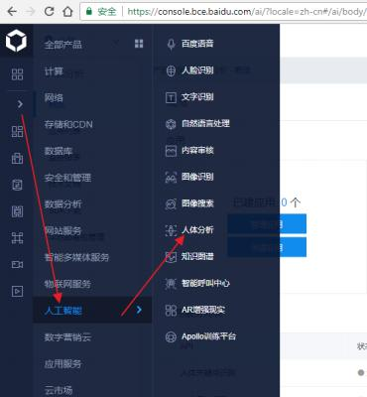
3 、在概览下，单击创建应用
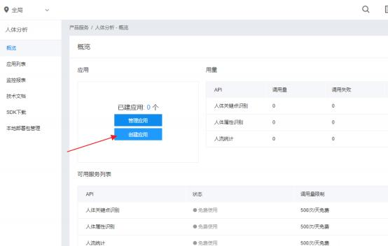

4 、给个应用名称，一般使用英文，再选择应用类型，接口使用默认就行，一般情况，每个人工智能程序与接口权限应该一致，就是说，如果想用 OCR 和人脸识别，就要弄俩程序，用一个当然也行，但是个人观点，不推荐这样做。然后给个描述，创建！

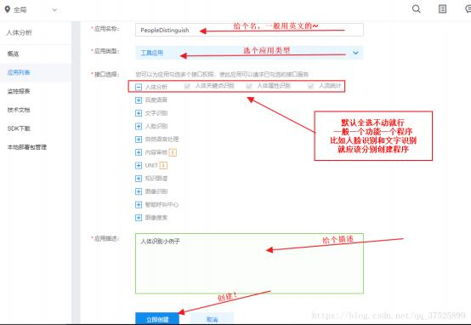
5 、创建完毕！来看看程序吧，单击查看应用详情~
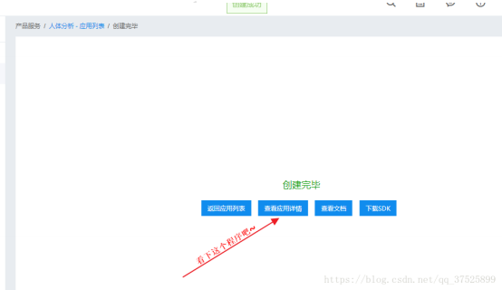
6、这里就会看到，三个参数，APPID，APIKey，SecretKey。保存好（PS，其实不用保存，登录控制台就看到了，这三个参数就是你调用人工智能程序所必须使用的， hin 重要，因此，你的程序上线的时候，如果迫不得已要写在程序里，最好要想办法给它加密咯~）

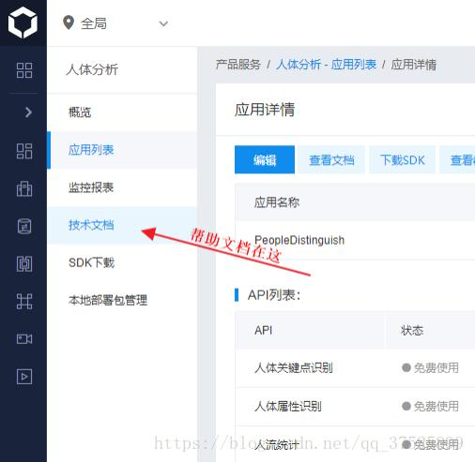
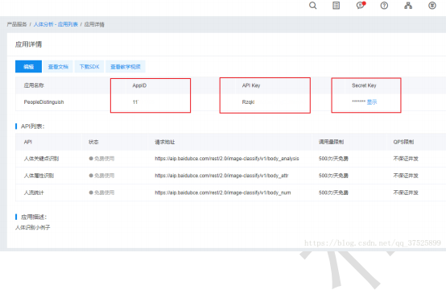
7 、看左侧 ，程序创建完成 ，怎么玩的说明书就在这~戳“技术文档 ”

8 、这里有这么多种语言的参考和例子，首先看看第一个 API 吧。

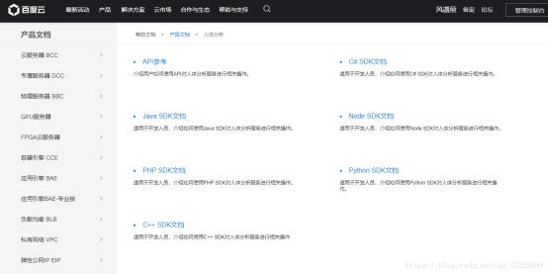
9 、这里有交流群，还有接口功能的简介， 目录看左侧：
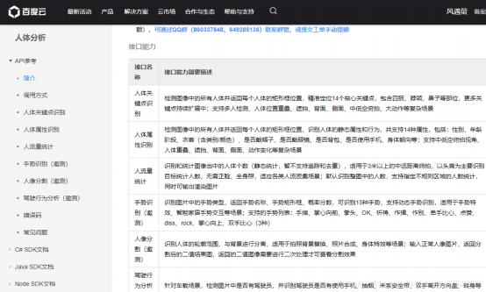

二、本地环境配置

1 、每个语言都有对应的 SDK 引入到你的开发项目里，就可以使用了~引入很简单：pip install baidu-aip
2、代码实现
说明：将脚本中 SECRET_KEY, API_KEY, APP_ID, 换成相应的音频路径，讯飞开放平台提供的 apiKey，讯飞开放平台应用的 appid 即可，运行脚本可打印相应结果。
代码实现过程如下：
import cv2
from aip importAipBodyAnalysis
from robotpi_movement import Movement

class gesture:

APP_ID = '15558450'
API_KEY = 'bcsRknl309ZL7KE7revBlmqU'
SECRET_KEY = 'MRUkTuTP6ZFNx3Bjygzj6Uk4ecXZSWGR'

def init__(sel:
self.robotpi_movement = Movement()

def get_image(sel:
# cap = cv2. VideoCapture(0 + cv2. CAP_ DSHOW)
cap = cv2.VideoCapture(0)
cap.set(3, 320)
cap.set(4, 240)
while cap.isOpened():
ret, image = cap.read()
cv2.imshow('Video', image)
if cv2.waitKey(1) & 0xFF == ord(' '):
self.parseimage(image)
cap.release()
cv2.destroyAllWindows()

def parseimage(self, image):
filename = 'images/gesture.png'
cv2.imwrite(filename, image)
myimage = self.get_file_content(filename)
client = AipBodyAnalysis(self.APP_ID, self.API_KEY, self.SECRET_KEY)
result = client.gesture(myimage)
print(result)
if result["result_num"] > 0:
data = result['result']
print(data[0]["classname"])
if data[0]['classname'] == ('Heart_single' or 'Heart_1' or 'Heart_2' or 'Heart_3'): self.robotpi_movement.move_left()
if data[0]['classname'] == 'Fist':
self.robotpi_movement.wave_hands()
if data[0]['classname'] == 'Rock':
self.robotpi_movement.play_sound(2, 16)
else:
print("暂无结果")
self.robotpi_movement.play_sound(2, 4)

def get_file_content(self, filepath):
with open(filepath, 'rb') as fp:

return fp.read()

if name == ' main ':
gesture = gesture()
gesture.get_image()

十二. 基于讯飞人工智能平台的语音识别

12.1 语音识别原理

语音如何变成文字矩阵

首先，我们知道声音实际上是一种波。常见的 mp3 等格式都是压缩格式，必须转成非压缩的纯波形文件来处理，比如 Windows+PCM 文件，也就是俗称的 wav 文件。wav 文件里存储的除了一个文件头以外，就是声音波形的一个个点了。下图是一个波形的示例。
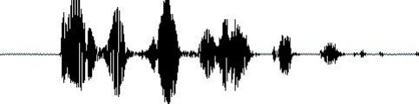
在开始语音识别之前，有时需要把首尾端的静音切除，降低对后续步骤造成的干扰。这个静音切除的操作一般称为VAD，需要用到信号处理的一些技术。+要对声音进行分析，需要对声音分帧，也就是把声音切开成一小段一小段，每小段称为一帧。分帧操作一般不是简单的切开，而是使用移动窗函数来实现，这里不详述。帧与帧之间一般是有交叠的，就像下图这样：
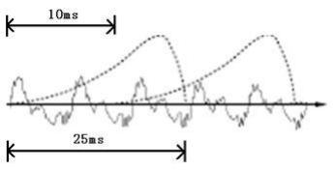
图中，每帧的长度为 25 毫秒，每两帧之间有 25-10%3D15 毫秒的交叠。我们称为以帧长 25ms、帧移 10ms 分帧。
分帧后，语音就变成了很多小段。但波形在时域上几乎没有描述能力，因此必须将波形作变换。常见的一种变换方法是提取 MFCC 特征，根据人耳的生理特性，把每一帧波形变成一个多维向量，可以简单地理解为这个向量包含了这帧语音的内容信息。这个过程叫做声学

特征提取。实际应用中，这一步有很多细节，声学特征也不止有 MFCC 这一种，具体这里不讲。
至此，声音就成了一个 12 行（假设声学特征是 12 维）、N 列的一个矩阵，称之为观察序列，这里 N 为总帧数。观察序列如下图所示，图中，每一帧都用一个 12 维的向量表示，色块的颜色深浅表示向量值的大小。
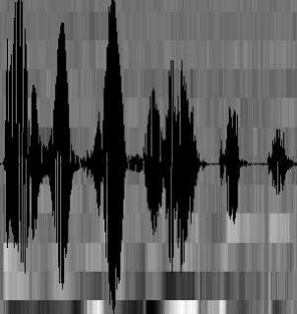

文字矩阵如何变成文本

首先要介绍两个概念：
l 音素：单词的发音由音素构成。对英语，一种常用的音素集是卡内基梅隆大学的一套由39 个音素构成的音素集，参见 The+CMU+Pronouncing+Dictionary%E2%80%8E。汉语一般直接用全部声母和韵母作为音素集，另外汉语识别还分有调无调，不详述。
l 状态：这里理解成比音素更细致的语音单位就行啦。通常把一个音素划分成 3 个状态。语音识别是怎么工作的呢？实际上一点都不神秘，无非是：
l 把帧识别成状态（难点）。
l 把状态组合成音素。
l 把音素组合成单词。
如下图所示：

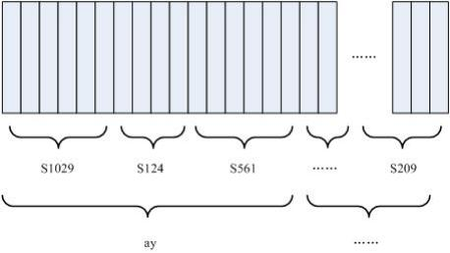
图中，每个小竖条代表一帧，若干帧语音对应一个状态，每三个状态组合成一个音素，若干个音素组合成一个单词。也就是说，只要知道每帧语音对应哪个状态了，语音识别的结果也就出来了。
那每帧音素对应哪个状态呢？有个容易想到的办法，看某帧对应哪个状态的概率最大，那这帧就属于哪个状态。比如下面的示意图，这帧在状态 S3 上的条件概率最大，因此就猜这帧属于状态 S3。
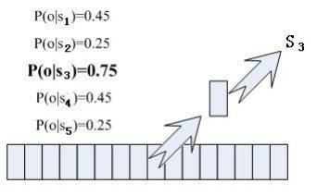
那这些用到的概率从哪里读取呢？有个叫“声学模型”的东西，里面存了一大堆参数，通过这些参数，就可以知道帧和状态对应的概率。获取这一大堆参数的方法叫做“训练 ”，需要使用巨大数量的语音数据，训练的方法比较繁琐，这里不讲。
但这样做有一个问题：每一帧都会得到一个状态号，最后整个语音就会得到一堆乱七八糟的状态号。假设语音有 1000 帧，每帧对应 1 个状态，每 3 个状态组合成一个音素，那么大概会组合成 300 个音素，但这段语音其实根本没有这么多音素。如果真这么做，得到的状态号可能根本无法组合成音素。实际上，相邻帧的状态应该大多数都是相同的才合理，因为每帧很短。
解决这个问题的常用方法就是使用隐马尔可夫模型（Hidden+Markov+Model，HMM）。这东西听起来好像很高深的样子，实际上用起来很简单：
第一步，构建一个状态网络。
第二步，从状态网络中寻找与声音最匹配的路径。
这样就把结果限制在预先设定的网络中，避免了刚才说到的问题，当然也带来一个局限，比如你设定的网络里只包含了“今天晴天”和“今天下雨”两个句子的状态路径，那么不管说些

什么，识别出的结果必然是这两个句子中的一句
那如果想识别任意文本呢？把这个网络搭得足够大，包含任意文本的路径就可以了。但这个网络越大，想要达到比较好的识别准确率就越难。所以要根据实际任务的需求，合理选择网络大小和结构。
搭建状态网络，是由单词级网络展开成音素网络，再展开成状态网络。语音识别过程其实就是在状态网络中搜索一条最佳路径，语音对应这条路径的概率最大，这称之为“解码”。路径搜索的算法是一种动态规划剪枝的算法，称之为 Viterbi 算法，用于寻找全局最优路径。
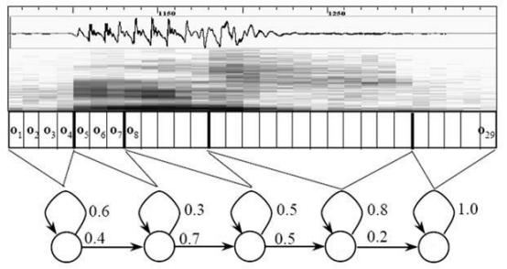
这里所说的累积概率，由三部分构成，分别是：
l 观察概率：每帧和每个状态对应的概率
l 转移概率：每个状态转移到自身或转移到下个状态的概率
l 语言概率：根据语言统计规律得到的概率
其中，前两种概率从声学模型中获取，最后一种概率从语言模型中获取。语言模型是使用大量的文本训练出来的，可以利用某门语言本身的统计规律来帮助提升识别正确率。语言模型很重要，如果不使用语言模型， 当状态网络较大时，识别出的结果基本是一团乱麻。
这样基本上语音识别过程就完成了。

12.2 实现过程：

一、流程概览

1)申请科大讯飞账号（https://passport.xfyun.cn/register）
2)创建应用（应用平台选择 WebAPI）
3)查看开发文档
4)根据开发文档和示例代码进行调试

二、申请科大讯飞账号

首先我们先去科大讯飞开放平台注册一个账号：https://passport.xfyun.cn/register
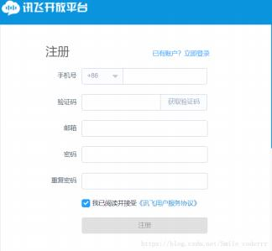

三、创建应用

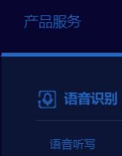
我们再去官网（https://www.xfyun.cn/?ch=bdpp）的产品服务中选择语音听写服务进入后点击 web API 抢先体验
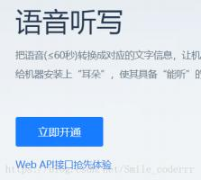
接下来根据需求创建一个应用

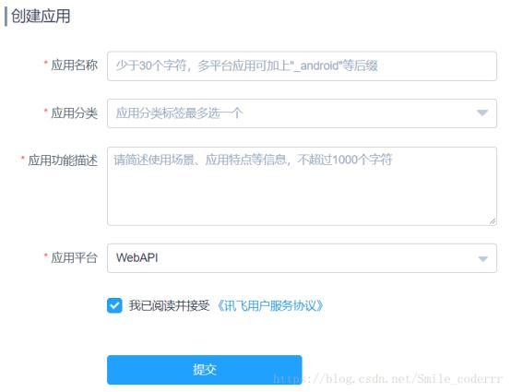
创建完应用后在我的应用中就可以看见我们刚刚创建的项目了，我们点击刚创建的应用旁边的开发文档

四、查看开发文档

我们主要看两个文档：接口描述 + 语音听写

1)接口描述

一个是授权认证部分，这里主要需要两个个数据：appid、paikey（这两个数据可以到我们刚刚创建的应用处查询）
我们拿到这两个数据后主要是为了在 Http Re'quest Header 中配置以下参数：

参数 | 格式 | 说明 | 必须
X-Appid | string | 讯飞开放平台注册申请应用的应用 ID(appid) | 是
X-  CurTime | string | 当前 UTC 时间戳，从 1970 年 1 月 1 日 0 点0 分 0 秒开始到现在的秒数 | 是
X-Param | string | 相关参数 JSON 串经 Base64 编码后的字符串，见各接口详细说明 | 是
X-  CheckSum | string | 令牌，计算方法：MD5(apiKey + curTime + param)，三个值拼接的字符串，进行 MD5 哈希计算（32 位小写），其中apiKey由讯飞提供，调用方管理。 | 是
注：

l apiKey：接口密钥，由讯飞开放平台提供，调用方注意保管，如泄露，可联系讯飞技术人员重置；
l checkSum 有效期：出于安全性考虑，每个 checkSum 的有效期为 5 分钟(用 curTime计算)， 同时 curTime 要与标准时间同步，否则， 时间相差太大，服务端会直接认为curTime 无效；
l BASE64 编码采用 MIME 格式，字符包括大小写字母各 26 个，加上 10 个数字，和加号 + ，斜杠 / ，一共 64 个字符。

2)语音听写文档

在文档开头提供了另一个参数：接口地址（ http://api.xfyun.cn/v1/service/v1/iat）然后我们可以根据文档末的 python 代码写的调用实例来进行调用了

五、根据开发文档进行调试

说明：将脚本中 AUDIO_PATH, API_KEY, APPID, 换成相应的音频路径，讯飞开放平台提供的 apiKey，讯飞开放平台应用的 appid 即可，运行脚本可打印相应结果。
代码实现过程如下：
#!/usr/bin/python
# -*- coding: UTF-8 -*-
#import urllib2
import time
import urllib
import json
import hashlib
import base64
import urllib.request import urllib.parse

def main():
f = open("你需要识别的音频的文件地址", 'rb') #rb 表示二进制格式只读打开文件file_content = f.read()
# file_content 是二进制内容，bytes 类型
# 由于 Python 的字符串类型是 str，在内存中以 Unicode 表示，一个字符对应若干个字节。
# 如果要在网络上传输，或者保存到磁盘上，就需要把 str 变为以字节为单位的 bytes
# 以 Unicode 表示的 str 通过 encode()方法可以编码为指定的 bytes
base64_audio = base64.b64encode(file_content) #base64.b64encode()参数是 bytes类型，返回也是 bytes 类型
body = urllib.parse.urlencode({'audio': base64_audio})

url = 'http://api.xfyun.cn/v1/service/v1/iat'

api_key = '你的 apikey'
param = {"engine_type": "sms16k", "aue": "raw"}

x_appid = '你的 appid'
x_param = base64.b64encode(json.dumps(param).replace(' ', '').encode('utf-8')) #改('''')
# 这是 3.x 的用法， 因为 3.x 中字符都为 unicode 编码，而 b64encode 函数的参数为byte 类型，
# 所以必须先转码为 utf-8 的 bytes
x_param = str(x_param, 'utf-8')

x_time = int(int(round(time.time() * 1000)) / 1000)
x_checksum = hashlib.md5((api_key + str(x_time) + x_param).encode('utf-8')).hexdigest() #改
x_header = {'X-Appid': x_appid,
'X-CurTime': x_time,
'X-Param': x_param,
'X-CheckSum': x_checksum}
# 不要忘记 url = ??, data = ??, headers = ??, method = ?? 中的“ = ”，这是 python3
req = urllib.request.Request(url = url, data = body.encode('utf-8'), headers = x_header, method = 'POST')
result = urllib.request.urlopen(req)
result = result.read().decode('utf-8')
print(result)
return

if name == ' main ':
main()
只要将音频地址、appid、apikey 分别替换对应的位置就行了。还要记得去你的应用处给添加你的 ip 白名单：只要复制你的 ip 地址在 ip 白名单中就可以了。
最后需要注意的是音频的格式，科大讯飞的语音听写对音频格式有要求：
音频参数 | 数值
音频长度（Input Length） | ≤60s
采样率（Sampling Rate） | 支持 8KHz 和 16KHz
采样精度（Bit Depth） | 16bits
声道（Channel） | 单声道
语音起点（begin of the speech） | 小于参数 vad_bos
音频终点（end of the speech） | 小于参数 vad_eos

十三. 基于 dlib 人脸表情识别

13.1 介绍

基于人脸识别的表情（情绪）分析选择目前用的比较多的 dlib 库进行人脸识别与特征标定。使用 python 也缩短了开发周期。
官网对于 dlib 的介绍是：Dlib 包含广泛的机器学习算法。所有的设计都是高度模块化的，快速执行，并且通过一个干净而现代的 API，使用起来非常简单。它用于各种应用，包括机器人技术，嵌入式设备，手机和大型高性能计算环境。
虽然应用都比较高大上，但是做个情绪分析的程序还是很容易的。目前也比较火的 keras好像就是根据嘴型的变化作为情绪分析的一个指标。
而本例的想法是利用嘴的张开比例，眼睛的睁开程度，眉毛的倾斜角度作为情绪分析的三个指标。但是由于人与人长相的差异较大，五官的也是千差万别，再加上计算方法也比较简单 ，所以识别效率并不是很高，仅做功能示意的作用 。读者可以重点了解情绪识别的实现思路。
识别规则：
1、嘴巴张开距离占面部识别框宽度的比例越大，说明情绪越激动，可能是非常开心，也可能是极度愤怒。
2、眉毛上扬，17-21 或者 22-26 号特征点距离面部识别框顶部与识别框高度的比值越小，说明眉毛上扬越厉害，可表示惊讶、开心。眉毛的倾斜角度，开心时眉毛一般是上扬，愤怒时皱眉，同时眉毛下压的比较厉害。
3、眯眼睛，人在开怀大笑的时候会不自觉的眯起眼睛，愤怒或者惊讶的时候会瞪大眼睛。系统缺点：不能捕捉细微表情的变化，只能大致的判断出人的情绪，开心、愤怒、惊讶、自然。
系统优点：结构简单，易于上手。
由于人感情的复杂性，这些表情确实不能完完全全的代表一个人内心深处的情绪波动，如要提高判断的准确性，则需要心率检测、语音处理等综合评价。

13.2 开发环境搭建

1、安装 dlib 包
sudo apt-get install libboost-all-dev
sudo apt-get install cmake
sudo pip install dlib
2、安装 opencv（whl 方式安装）：
从 pythonlibs 下载需要的版本whl 文件，比如
（opencv_python?3.3.0+contrib?cp36?cp36m?win_amd64.whl）然后在本地使用 pip install 安装。 注意文件位置下安装
4、如果想要使用人脸模型特征标定的话，还需要一个人脸面部形状预测器，这个可以通过自己的照片进行训练，也可以使用 dlib 作者给出的一个训练好的预测器：
点击下载：http://dlib.net/files/shape_predictor_68_face_landmarks.dat.bz2

13.3 实施思路

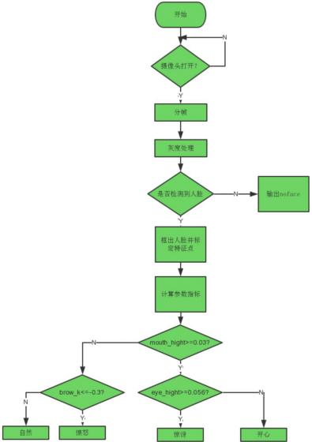

13.4 具体步骤

采用特征提取器 get_frontal_face_detector 初始化 detector 对象：
self.detector = dlib.get_frontal_face_detector()
初始化 dlib 的 68 点模型，使用作者训练好的特征预测器
self.predictor =
dlib.shape_predictor("model/shape_predictor_68_face_lan
dmarks.dat")
以及初始化摄像头参数、机器人对象：

self.cap = cv2.VideoCapture(0) self.robot = Movement()
启动 learning_face 开始判断人脸情绪，标定的时候使用 opencv 的 circle 方法，在特征点的坐标上面添加水印， 内容就是特征点的序号和位置。到此，68 个特征点的信息就获取到了，下面就需要跟根据这个 68 个特征点的坐标信息，进行综合 计算，作为每个表情的判断指标。
根据上面说到的判断指标，先计算嘴巴的张开比例，由于人离摄像头距离的远近，导致人脸识别框的大小不一 ，故选择比例来作为判断指标。
在选择指标的标准数值之前，先对多个开心的人脸照片进行分析。计算开心时的嘴巴张卡比例的平均。
下面是截取对人眉毛的数据处理方法，对左边眉毛上面的 5 个特征点进行线性拟合，拟合出一个一次函数直线，用拟合直线的斜率近似代表眉毛的倾斜程度。
计算 25 个人脸的开心表情的嘴巴张开比例、嘴巴宽度、眼睛张开程度、眉毛倾斜程度，导入 excel 表格生成折线图：
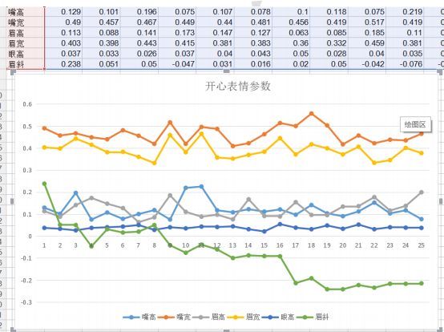
通过折线图能很明显的看出什么参数可以使用，什么参数的可信度不高，什么参数在那个范围内可以作为一个指标。
同样的方法，计算人愤怒、惊讶、自然时的数据折线图。
通过对多个不同表情数据的分析，得出每个指标的参考值，可以写出简单的表情分类标准。

13.5 实际运行效果

原图：
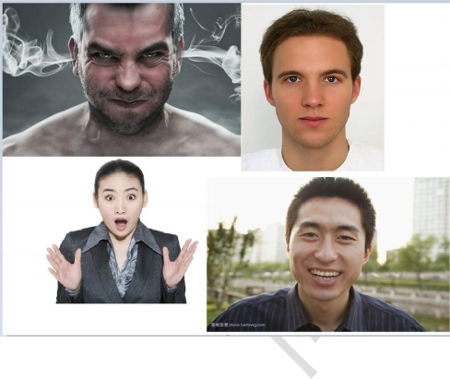

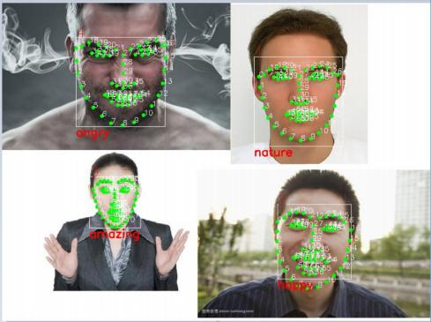
输出：

十四. 基于 OpenCV 的神经网络(mlp)技术

14.1MLP 讲解

一、基本变换： 层

神经网络是由一层一层构建的，那么每层究竟在做什么？
数学式子： ，其中 x 是输入向量，是 y 输出向量，b 是偏移向量，W 是
权重矩阵，a()是激活函数。每一层仅仅是把输入 x 经过如此简单的操作得到 y。
数学理解：通过如下 5 种对输入空间（输入向量的集合）的操作，完成输入空间——>输出空间的变换 (矩阵的行空间到列空间)。
注：用“ 空间 ”二字的原因是被分类的并不是单个事物，而是一类事物。空间是指这类事物所有个体的集合。
1. 升维/降维
2. 放大/缩小
3. 旋转
4. 平移
5. “弯曲 ”
这 5 种操作中，1,2,3 的操作由 W*x 完成，4 的操作是由+b 完成，5 的操作则是由来 a()实现。 (此处有动态图 5 种空间操作，帮助理解)每层神经网络的数学理解：用线性变换跟随着非线性变化，将输入空间投向另一个空间。
物理理解：对 W*x 的理解就是通过组合形成新物质。a（）又符合了我们所处的世界都是非线性的特点。
情景：x 是二维向量，维度是碳原子和氧原子的数量lc;ol，数值且定为[1; 1]，若确定 y 是三维向量，就会形成如下网络的形状 (神经网络的每个节点表示一个维度)。通过改变权重的值，可以获得若干个不同物质。右侧的节点数决定了想要获得多少种不同的新物质。（矩阵的行数）
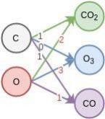
1.如果权重 W 的数值如（1），那么网络的输出 y 就会是三个新物质，[二氧化碳，臭氧，一氧化碳]。

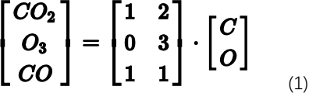
2.也可以减少右侧的一个节点，并改变权重 W 至（2），那么输出 y 就会是两个新物质[O0.3; CO1.5]
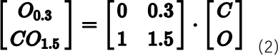
3.如果希望通过层网络能够从[C, O]空间转变到[CO2;O3;CO]空间的话，那么网络的学习过程就是将 W 的数值变成尽可能接近(1)的过程。如果再加一层，就是通过组合[CO2;O3;CO]这三种基础物质，形成若干更高层的物质。
4.重要的是这种组合思想，组合成的东西在神经网络中并不需要有物理意义。
综上，每层神经网络的物理理解：通过现有的不同物质的组合形成新物质。

二、理解视角：

现在我们知道了每一层的行为，但这种行为又是如何完成识别任务的呢？

数学视角：“线性可分”

一维情景：以分类为例，当要分类正数、负数、零，三类的时候，一维空间的直线可以找到两个超平面（比当前空间低一维的子空间。当前空间是直线的话，超平面就是点）分割这三类。但面对像分类奇数和偶数无法找到可以区分它们的点的时候，我们借助 x%2（取余）的转变，把 x 变换到另一个空间下来比较，从而分割。
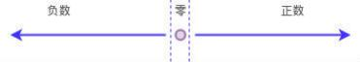
二维情景：平面的四个象限也是线性可分。但下图的红蓝两条线就无法找到一超平面去分割。
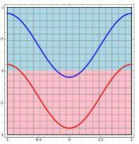
神经网络的解决方法依旧是转换到另外一个空间下，用的是所说的 5 种空间变换操作。比如下图就是经过放大、平移、旋转、扭曲原二维空间后，在三维空间下就可以成功找到一个超平面分割红蓝两线(同 SVM 的思路一样)。

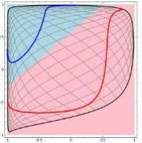
上面是一层神经网络可以做到的，如果把 y 当做新的输入再次用这 5 种操作进行第二遍空间变换的话，网络也就变为了二层。最终输出是 。
设想网络拥有很多层时，对原始输入空间的“扭曲力”会大幅增加，最终我们可以轻松找到一个超平面分割空间。
当然也有失败的时候，关键在于“如何扭曲空间”。所谓监督学习就是给予神经网络网络大量的训练例子，让网络从训练例子中学会如何变换空间。每一层的权重 W 就控制着如何变换空间，我们最终需要的也就是训练好的神经网络的所有层的权重矩阵。这里有非常棒的可视化空间变换 demo， 一定要打开尝试并感受这种扭曲过程。更多内容请看 Neural Networks, Manifolds, and Topology。
线性可分视角：神经网络的学习就是学习如何利用矩阵的线性变换加激活函数的非线性变换，将原始输入空间投向线性可分/稀疏的空间去分类/回归。增加节点数：增加维度，即增加线性转换能力。增加层数：增加激活函数的次数，即增加非线性转换次数。

物理视角： “物质组成 ”

类比：回想上文由碳氧原子通过不同组合形成若干分子的例子。从分子层面继续迭代这种组合思想，可以形成 DNA，细胞，组织，器官，最终可以形成一个完整的人。继续迭代还会有家庭，公司，国家等。这种现象在身边随处可见。并且原子的内部结构与太阳系又惊人的相似。不同层级之间都是以类似的几种规则再不断形成新物质。你也可能听过分形学这三个字。可通过观看从 1 米到 150 亿光年来感受自然界这种层级现象的普遍性。

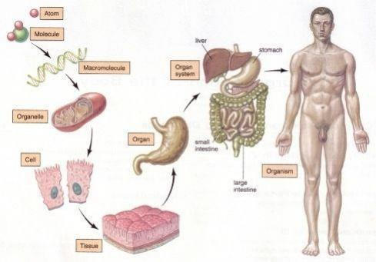
人脸识别情景：我们可以模拟这种思想并应用在画面识别上。由像素组成菱角再组成五官最后到不同的人脸。每一层代表不同的物质层面(如分子层)。而每层的 W 存储着如何组合上一层的物质从而形成新物质。
如果我们完全掌握一架飞机是如何从分子开始一层一层形成的，拿到一堆分子后，我们就可以判断他们是否可以以此形成方式，形成一架飞机。
附：Tensorflow playground展示了数据是如何“流动 ”的。
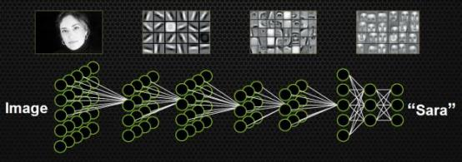
物质组成视角：神经网络的学习过程就是学习物质组成方式的过程。增加节点数：增加同一层物质的种类，比如 118 个元素的原子层就有 118 个节点。增加层数：增加更多层级，比如分子层，原子层，器官层，并通过判断更抽象的概念来识别物体。

三、神经网络的训练

知道了神经网络的学习过程就是学习控制着空间变换方式（物质组成方式）的权重矩阵后，接下来的问题就是如何学习每一层的权重矩阵 W。

如何训练：

既然我们希望网络的输出尽可能的接近真正想要预测的值。那么就可以通过比较当前网络的预测值和我们真正想要的目标值，再根据两者的差异情况来更新每一层的权重矩阵（比如，如果网络的预测值高了，就调整权重让它预测低一些，不断调整，直到能够预测出目标值）。因此就需要先定义“如何比较预测值和目标值的差异”，这便是损失函数或目标函数（loss function or objective function），用于衡量预测值和目标值的差异的方程。Loss function 的输出值（loss）越高表示差异性越大。那神经网络的训练就变成了尽可能的缩小 loss 的过程。所用的方法是梯度下降（Gradient descent）：通过使 loss 值向当前点对应梯度的反方向不断移动，来降低 loss 。一次移动多少是由学习速率（learning rate）来控制的。

梯度下降的问题：

然而使用梯度下降训练神经网络拥有两个主要难题。

1、局部极小值

梯度下降寻找的是 loss function 的局部极小值，而我们想要全局最小值。如下图所示，我们希望 loss 值可以降低到右侧深蓝色的最低点，但 loss 有可能“卡”在左侧的局部极小值中。
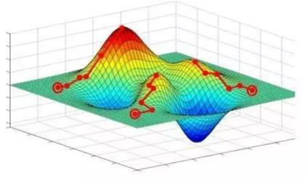
试图解决“卡在局部极小值”问题的方法分两大类：
调节步伐：调节学习速率，使每一次的更新“步伐”不同。常用方法有：
l 随机梯度下降（Stochastic Gradient Descent (SGD)：每次只更新一个样本所计算的梯度
l 小批量梯度下降（Mini-batch gradient descent）：每次更新若干样本所计算的梯度的平均值
l 动量（Momentum）：不仅仅考虑当前样本所计算的梯度； Nesterov 动量（Nesterov Momentum）：Momentum 的改进
l Adagrad、RMSProp、Adadelta、Adam：这些方法都是训练过程中依照规则降低学习速率，部分也综合动量

优化起点：合理初始化权重（weights initialization）、预训练网络（pre-train），使网络获得
一个较好的“起始点”，如最右侧的起始点就比最左侧的起始点要好。常用方法有：
l 高斯分布初始权重（Gaussian distribution）
l 均匀分布初始权重（Uniform distribution）
l Glorot 初始权重
l He 初始权
l 稀疏矩阵初始权重（sparse matrix）

2、梯度的计算

机器学习所处理的数据都是高维数据，该如何快速计算梯度、而不是以年来计算。 其次如何更新隐藏层的权重？
解决方法是：计算图：反向传播算法
需要知道的是，反向传播算法是求梯度的一种方法。如同快速傅里叶变换（FFT）的贡献。 而计算图的概念又使梯度的计算更加合理方便。
基本流程图：
下面就结合图简单浏览一下训练和识别过程，并描述各个部分的作用。要结合图解阅读以下内容。
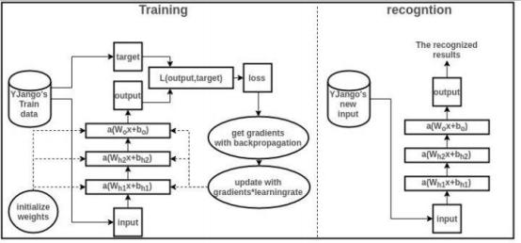
收集训练集（train data）：也就是同时有 input 以及对应 label 的数据。每个数据叫做训练样本（sample）。label 也叫 target，也是机器学习中最贵的部分。上图表示的是我的数据库。假设 input 本别是 x 的维度是 39 ，label 的维度是 48。
设计网络结构（architecture）：确定层数、每一隐藏层的节点数和激活函数，以及输出层的激活函数和损失函数。上图用的是两层隐藏层（最后一层是输出层）。隐藏层所用激活函数 a( )是 ReLu，输出层的激活函数是线性 linear（也可看成是没有激活函数）。隐藏层都是1000 节点。损失函数 L( )是用于比较距离 MSE：mean((output - target) 2) 。MSE 越小表示预测效果越好。训练过程就是不断减小 MSE 的过程。到此所有数据的维度都已确定
数据预处理（preprocessing）：将所有样本的 input 和 label 处理成能够使用神经网络的数据，label 的值域符合激活函数的值域。并简单优化数据以便让训练易于收敛。比如中心化（mean subtraction）、归一化（normlization）、主成分分析（PCA）、白化（whitening）。假设上图的 input 和output 全都经过了中心化和归一化。

权重初始化（weights initialization）：在训练前不能为空，要初始化才能够计算 loss 从而来降低。初始化决定了 loss 在 loss function 中从哪个点开始作为起点训练网络。上图用均匀分布初始权重（Uniform distribution）。
训练网络（training）：训练过程就是用训练数据的 input 经过网络计算出 output，再和label 计算出 loss，再计算出 gradients 来更新 weights 的过程。
正向传递：，算当前网络的预测值
onutput=linear(w·Relu(wiz ·Relu(wa ·input+bn)+brz)+b)计算 loss：lovs=mean(output-targe')
计算梯度：从 loss 开始反向传播计算每个参数（parameters）对应的梯度（gradients）。这里用 Stochastic Gradient Descent (SGD) 来计算梯度，即每次更新所计算的梯度都是从一个样本计算出来的。传统的方法 Gradient Descent 是正向传递所有样本来计算梯度。SGD 的方法来计算梯度的话，loss function 的形状如下图所示会有变化，这样在更新中就有可能“跳出”局部最小值。
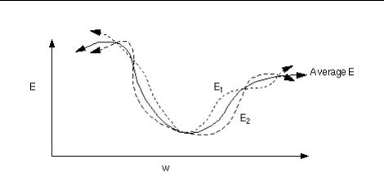
更新权重：这里用最简单的方法来更新，即 W = W – learningrate * gradient.
预测新值：训练过所有样本后，打乱样本顺序再次训练若干次。训练完毕后，当再来新的数据 input，就可以利用训练的网络来预测了。这时的 output 就是效果很好的预测值了。下图是一张实际值和预测值的三组对比图。输出数据是 48 维，这里只取 1 个维度来画图。蓝色的是实际值，绿色的是实际值。最上方的是训练数据的对比图，而下方的两行是神经网络模型从未见过的数据预测对比图。（不过这里用的是 RNN，主要是为了让大家感受一下效果）

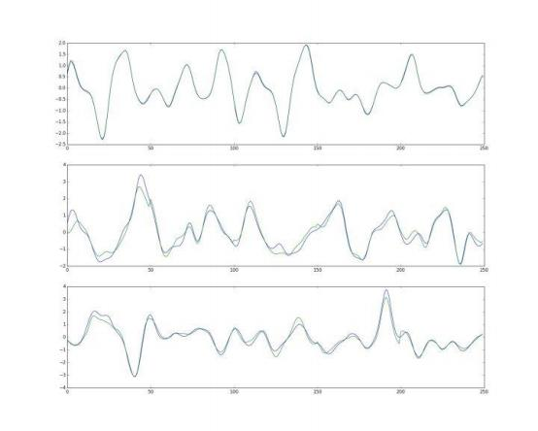

14.2OpenCV 实现

OpenCV 的 ml 模块实现了人工神经网络（Artificial Neural Networks， ANN）最典型的多层感知器（multi-layer perceptrons, MLP）模型。由于 ml 模型实现的算法都继承自统一的 CvStatModel 基类，其训练和预测的接口都是 train(),predict()，非常简单。
实现流程如下：

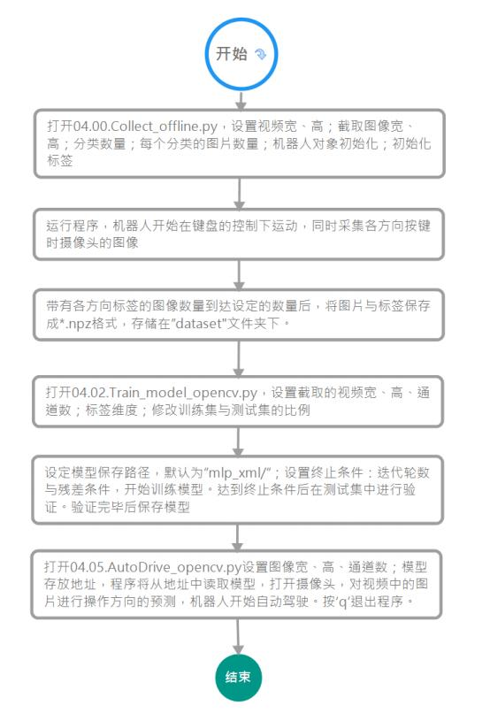

载入数据

经过采集的带有标签的数据保存到 dataset/*.npz 中，读入所有图片与标签

training_data = glob.glob('dataset/*.npz')
最终形成训练集与标签：
X = image_array[1:, :]
y = label_array[1:, :3]
设置训练与测试数据集占比：
train, test, train_labels, test_labels =
train_test_split(X, y, test_size=0.3)

定义神经网络及参数：

全部设置项如下：
layer_sizes = np.int32([img_w * img_h * img_c, 32,
y.shape[1]])
model = cv2.ml.ANN_MLP_create()
model.setLayerSizes(layer_sizes)
model.setActivationFunction(cv2.ml.ANN_MLP_SIGMOID_SYM)
criteria = (cv2.TERM_CRITERIA_COUNT |
cv2.TERM_CRITERIA_EPS, 375, 0.001)
model.setTermCriteria(criteria)
model.setTrainMethod(cv2.ml.ANN_MLP_BACKPROP)
其中主要设置包括：
1、 初始化 MLP 模型：cv2.ml.ANN_MLP_create()
2 、 设置每层神经元数量：model.setLayerSizes(layer_sizes)
3、 设置激活函数： model.setActivationFunction(cv2.ml.ANN_MLP_SIGMOID_SYM) ， 其中cv2.ml.ANN_MLP_SIGMOID_SYM 即代表 SIGMOID 激活函数
4 、 设置终止条件(cv2.TERM_CRITERIA_COUNT | cv2.TERM_CRITERIA_EPS, 375, 0.001)中两个参数分别是迭代步骤与残差收敛条件
5、 最后要设置收敛算法：model.setTrainMethod(cv2.ml.ANN_MLP_BACKPROP)，使用 BP 算法。

开始训练过程
model.train(np.array(X, dtype=np.float32),
cv2.ml.ROW_SAMPLE,
np.array(y, dtype=np.float32))
训练结束后，在训练集与测试集上分别进行预测，判断正确率。最后，保存模型
model.save('mlp_xml/mlp.xml')

十五. 基于 Tensorflow 的物体识别（MobileNetV2）

15.1MobileNet 简介

深度学习在手机等移动端设备上的应用是机器学习未来的重要发展方向。 2017 年 4月，谷歌发布了 MobileNet——一个面向有限计算资源环境的轻量级神经网络。近日，谷歌将这一技术的第二代产品开源，开发者称，新一代 MobileNet 的模型更小，速度更快， 同时还可以实现更高的准确度。
项 目 链 接 ：
https://github.com/tensorflow/models/tree/master/research/slim/nets/mobilenet
谷歌 2017 年推出了 MobileNetV1， 它是一种为移动设备设计的通用计算机视觉神经网络，因此它也能支持图像分类和检测等。一般在个人移动设备上运行深度网络能提升用户体验、提高访问的灵活性，以及在安全、隐私和能耗上获得额外的优势。此外，随着新应用的出现，用户可以与真实世界进行实时交互，因此在移动端我们对更高效的神经网络有着很大的需求。
最近，谷歌很高兴地宣布下一代移动视觉应用 MobileNetV2 已经发布。 MobileNetV2在 MobileNetV1 的基础上获得了显着的提升，并推动了移动视觉识别技术的有效发展，包括分类、目标检测和语义分割。 MobileNetV2 作为 TensorFlow-Slim 图像分类库的一部分而推出，读者也可以在 Colaboratory 中立即探索 MobileNetV2。此外， 我们也可以下载代码到本地，并在 Jupyter Notebook 中探索。MobileNetV2 在 TF-Hub 中会作为模块使用，且预训练保存点可在以下地址中找到。
MobileNetV2 基于 MobileNetV1[1] 的基本概念构建，并使用在深度上可分离的卷积作为高效的构建块。此外，MobileNetV2 引入了两种新的架构特性：1）层之间的线性瓶颈层；
2）瓶颈层之间的连接捷径。MobileNetV2 的基本架构展示如下：

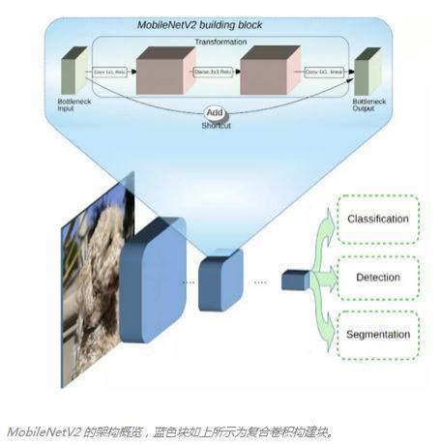
MobileNetV2：一种新的移动端架构
我们可以直观理解为，瓶颈层对模型的中间输入与输出进行编码，而内层封装了模型从像素等低级概念到图像类别等高级概念的转换能力。最后，与传统的残差连接一样，捷径能快速训练并获得更优精确度。读者可查阅文末的 MobileNetV2 论文了解更多的详情。
V2 与第一代的 MobileNet 相比有什么区别？总体而言， MobileNetV2 模型在整体延迟范围内上实现相同的准确度要更快。特别是，目前新模型减少了两倍 operations 的数量，且只需要原来 70% 的参数，在 Google Pixel 手机上的测试表明 V2 要比 MobileNetV1 快30% 到 40%，同时还能实现更高的准确度。

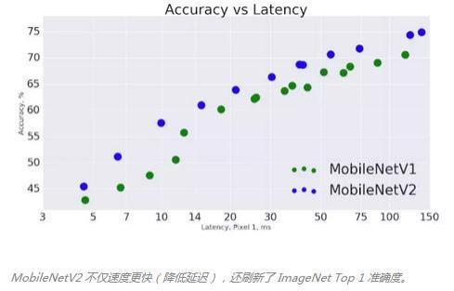
MobileNetV2：一种新的移动端架构
MobileNetV2 是一个用于目标检测和分割的非常有效的特征提取器。比如在检测方面，当 MobileNetV2 搭 配 上 全 新 的 SSDLite [2] ， 在 取 得 相 同 准 确 度 的 情 况 下 速 度 比MobileNetV1 提升了 35%。我们已通过 Tensorflow Object Detection API [4] 开源了该模型。
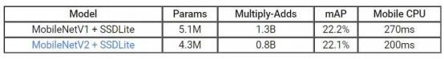
MobileNetV2：一种新的移动端架构
为实现实时语义分割，我们借助简化版 DeepLabv3 [3] 把 MobileNetV2 用作特征提取器，这将稍后公布。在语义分割基准 PASCAL VOC 2012 上，MobileNetV1 与 MobileNetV2作为特征提取器表现相当，但是后者所需的参数量减少了 5.3 倍，在 Multiply-Adds 方面operations 也减少了 5.2 倍。
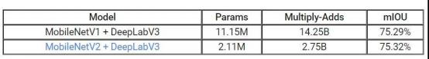
MobileNetV2：一种新的移动端架构
正如我们所看到的，MobileV2 面向移动端提供了一个非常高效的模型，它能处理许多基本的视觉识别任务。最后，谷歌也希望能与广泛的学术社区和开源社区分享这个新模型，并期待它有新的提升与应用。
本文中我们介绍了一种新的移动端架构——MobileNetV2，其在多任务和基准以及不同模型大小的范围上进一步刷新了移动端模型的当前最佳性能。我们还介绍了如何通过全新框架 SSDLite 将这些模型高效应用于目标检测。此外，我们也展示了通过简化版 DeepLabv3 （我们称之为 Mobile DeepLabv3）构建移动端的语义分割方法。
MobileNetV2 架构基于反向残差结构，其中残差块的输入和输出是较短的瓶颈层，这与在输入中使用扩展表征的传统残差模型正相反。 MobileNetV2 使用轻量级深度卷积过滤中间扩展层的特征。此外，我们发现为了保持表征能力，移除短层中的非线性很重要，这提升

了性能，并带来了催生该设计的直观想法。最后，我们的方法允许将输入/输出域与转换的表现性分开，从而为未来的分析提供一个简便的框架。我们在 ImageNet 分类、COCO 目标检测、VOC 图像分割上测试了 MobileNetV2 的性能，同时也评估准确度、operations 数量（通过 MAdd 测量） 以及参数量之间的权衡。

15.2MobileNet 算法解读

本章讲解的移动架构 MobileNetv2，它改善了多个任务和基准的 State-of-the-art水平。同时介绍了一种基于此框架的面向目标检测任务的有效应用模型 SSDLite。此外，本章介绍了简化移动语义分割模型 DeepLabv3 构建新的 Mobile DeepLabv3。
MobileNetv2 架构是基于倒置残差结构(inverted residual structure)，原本的残差结构的主分支是有三个卷积，两个逐点卷积通道数较多，而倒置的残差结构刚好相反，中间的卷积通道数(依旧使用深度分离卷积结构)较多，旁边的较小。此外， 我们发现去除主分支中的非线性变换是有效的，这可以保持模型表现力。Google 在 ImageNet classification, COCO object detection, VOC image segmentation 上做了对比实验，验证了该架构的有效性。

引言

调整深度神经网络在精度和性能之间取得一个最佳平衡，是近几年的热门话题。 许多工作致力于方向可分为：
l 改进先进模型达到更加性能；
l 超参数调优以及各种网络修剪方法和连通性学习；
l 改变内容卷积块的联通结构，例如 ShuffleNet 引入稀疏性等。
最近，也有一个新方向将包括遗传算法和强化学习在内的优化算法引入，这使得得到的模型非常复杂。
我们追求的是找到关于神经网络操作使用的发展方向，这可以更简易的指导网络设计。 MobileNetV2 的网络设计基于 MobileNetV1 的，保留了该模型的简单性，显著的提高了其准确性，达到了针对移动应用的分类和检测应用的先进水平。
现代先进网络需要的高计算资源超出了移动和嵌入式设备的能力。针对这一资源限制条件设计了一套新的神经网络架构，该架构能在保持类似精度的条件下显著的减少模型参数和计算量。
该算法的主要贡献在于提出一种新型层结构： 具有线性瓶颈的倒残差结构(the inverted residual with linear bottleneck)。
该模块首先将输入的低维压缩表示(low-dimensional compressed representation)扩展到高维，使用轻量级深度卷积做过滤；随后用 linear bottleneck 将特征投影回低维压缩表示。这个模块可以使用任何现代框架中。此外，该模块特别适用于移动设备设计，它在推理过程不实现大的张量，这减少了需要嵌入式硬件设计对主存储器访问的需求。

模型讲解

深度分离卷积(Depthwise Separable Convolutions)

将标准卷积拆分为深度分离卷积在 MobileNetv1 中也有用到，其基本思想：将标准卷积拆分为两个分卷积：第一层称为深度卷积(depthwise convolution)，对每个输入通道应用单通道的轻量级滤波器；第二层称为逐点卷积(pointwise convolution)，负责计算输入通道的线性组合构建新的特征。
l 标准卷积Li 为h;x w;xd;， 应用标准卷积核产生输出Lj 为l, xu1, xd,标准卷积的计算消耗为：h,;u,;d;: d;kk
l 拆分后深度分离卷积计算消耗为：，计算消耗比例因子
MobileNetv2 中使用的卷积核大小 k=3，与标准卷积相比计算量减少了 8~9 倍，精度上
有略微的损失。

线性激活变换（Linear Bottlenecks）

深度神经网络是由 n 个 Li层构成，每层经过激活输出的张量为h;x w;xd;。我们认为一连串的卷积和激活层形成一个**兴趣流形(manifold of interest，这就是我们感兴趣的数据内容)**，现阶段还无法定量的描述这种流形，这里以经验为主的研究这些流形性质。

长期以来我们认为：在神经网络中兴趣流形可以嵌入到低维子空间，通俗点说，我们查看的卷积层中所有单个 d 通道像素时，这些值中存在多种编码信息，兴趣流形位于其中的。我们可以通过变换，进一步嵌入到下一个低维子空间中(例如通过 1×1 卷积变换维数，转换兴趣流形所在空间维度)。

乍一看， 这样的想法比较容易验证， 可通过减少层维度从而降低激活空间的维度。 MobileNetv1 是通过宽度因子(width factor)在计算量和精度之间取折中。用上面的理论来说，宽度因子控制激活空间的维度，直到兴趣流形横跨整个空间。
然而，由于深度卷积神经网络的层是具有非线性激活函数的。以 ReLU 变换(F(x)=max(0,x)为例，会存在以下问题：
l 如果当前激活空间内兴趣流形完整度较高，经过 ReLU，可能会让激活空间坍塌，不可避免的会丢失信息。(如下 Figure 1 的示意图)
l 如果经过 ReLU 变换输出是非零的，那输入和输出之间是做了一个线性变换的，即将输入空间中的一部分映射到全维输出，换句话来说，ReLU 的作用是线性分类器。
下图展现了兴趣流形的变换示例：

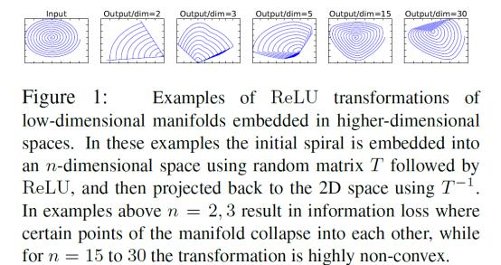
Input 是一张 2 维数据，其中兴趣流形是蓝色的螺纹线；本例使用矩阵 T 将数据嵌入到n 维空间中，后接 ReLU，再使用逆矩阵将其投影回 2D 平面。
可以看到设置 n=2,3 时信息丢失严重，中心点坍塌掉了。当 n=15..30 之间，恢复的信息明显多了。
总结一下，我们强调了两个性质:
l 如果兴趣流形经过 ReLU 变换后得到非零的结果，这时 ReLU 对应着是一个线性变换
l 只有当输入流形可包含在输入空间的低维子空间中，ReLU 才能完整的保持输入流形的信息。
存在的问题： 我们想要兴趣流形存在低维空间中，即想要提升效果，维度是要低一点。但是维度如果低的话，激活变换 ReLU 函数可能会滤除很多有用信息，而 ReLU 对于没有滤除的部分，即非零的部分的作用是一个线性分类器。
既然在低维空间中使用 ReLU 做激活变换会丢失很多信息，针对这个问题使用 linear bottleneck(即不使用 ReLU 激活，做了线性变换)的来代替原本的非线性激活变换。到此，优化网络架构的思路也出来了：通过在卷积模块中后插入 linear bottleneck 来捕获兴趣流形 。 实验证明，使用 linear bottleneck 可以防止非线性破坏太多信息。
从 linear bottleneck 到深度卷积之间的的维度比称为 Expansion factor(扩展系数),该系数控制了整个 block 的通道数。 linear bottleneck 的使用操作的流程演化图如下：

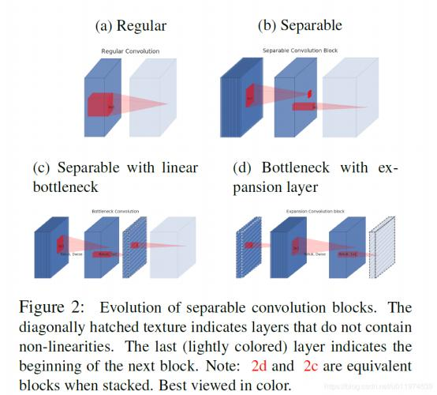
l 图(a)：普通模型架构使用标准卷积将空间和通道信息一起映射到下一层，参数和计算量会比较大
l 图(b)，MobileNetv1 中将标准卷积拆分为深度卷积和逐点卷积，深度卷积负责逐通道的过滤空间信息，逐点卷积负责映射通道。将空间和通道分开了
l 图©和图(d)是 MobileNetv2 的结构(d 是 c 的下一个连接状态)，同样是将标准卷积拆分为深度卷积和逐点卷积，在逐点卷积后使用了接 1×1 卷积，该卷积使用线性变换，总称为一层低维 linear bottleneck，其作用是将输入映射回低维空间

倒置残差结构（lnverted residuals）

由上面的分析， 直觉上我们认为 linear bottleneck 中包含了所有的必要信息， 对于Expansion layer(即 linear 到深度卷积部分)仅是伴随张量非线性变换的部分实现细节，我们可将 shortcuts 放在 linear bottleneck 之间连接。示意图如下：

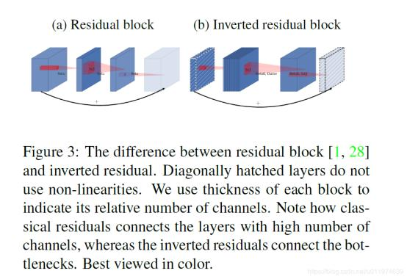
选择这样的结构，可以提升梯度在乘积层之间的传播能力，有着更好的内存使用效率。
下表是 bottleneck convolution 的基本实现：
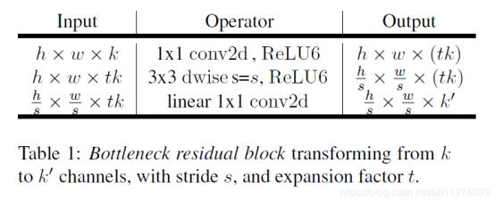
l 首先是 1×1 conv2d 变换通道，后接 ReLU6 激活(ReLU6 即最高输出为 6，超过了会 clip下来)
l 中间是深度卷积,后接 ReLU
l 最后的 1×1 conv2d 后面不接 ReLU 了，而是论文提出的 linear bottleneck Inverted residuals 结构示意图如下(方块的高度即代表通道数)：

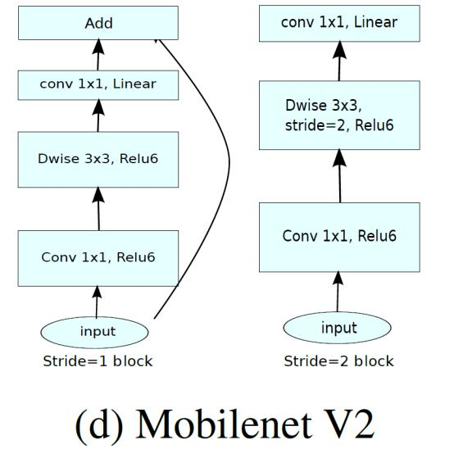
可以看到相比与之前的残差模块，中间的深度卷积较宽，除了开始的升维的 1×1 卷积，做 shortcut 的 1×1 卷积通道数较少，呈现的是倒立状态 ，故称为 Inverted residuals。
这样的结构在构建 block 时 ， 自然的将输入和输出分离了 。把模型的网络**expressivity (expansion layers， 由扩展层决定)和 capacity(encoded by bottleneck inputs， 由 bottleneck通道决定)**分开。
模型架构（Model Architecture）

构建的 MobileNetv2 的基本单元是 bottleneck depth-separable convolution,下表给出了MobileNetv2 的结构体系(28'x32(s=2)→28'x64(s=1)→14'x96;：

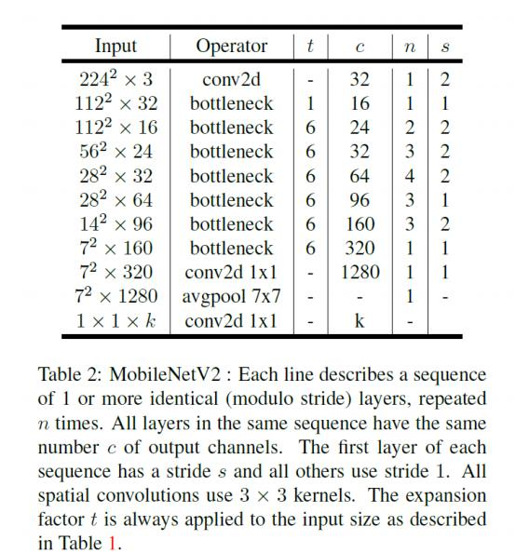
其中初始的全卷积为 32 个卷积核，后面接了 19 个 residual bottleneck layers。这里使用 ReLU6(即 f(x)=min{max(0,x),6}作为非线性激活函数，这样在低精度计算下具有更强的鲁棒性。对于我们所有的实验，选择扩展因子(expansion factor)等于 6，例如采用 64 的通道的输入张量产生 128 通道的输出，则中间的深度卷积的通道数为6×64=384。

高效内存理论（Memory efficient inference）

MobileNetv2 中的 inverted residual bottleneck 对于移动设备有非常高效的实现。

对于整个模型计算图 G，是由表示边的操作运算和表示节点的中间计算张量。 中间计算需要最小化存储在内存中的张量总数。多数情况下， 这需要搜索所有合理计算顺序 ∑(G)选择最小的：

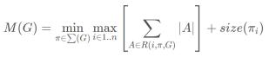
其中 R(i,π,G)是包含已连接 πi..πn 任意节点的中间张量列表； ∣A∣表示张量 A 的大小； size(i)是操作 i 期间所需的存储总和。

对于只有常见平行结构的图(例如残差结构)来说,只有一个非常见计算顺序可以简化计算图 G 上推断所需的内存：
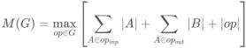
注意所需内存可简化为最大化计算所有操作的输入和输出组合的总大小 ,如果我们将bottleneck 残差结构作为一个单一操作处理(即将内部卷积认为一次性张量)，那么总的内存量是由 bottleneck 张量主导的，而不是 bottleneck 内部的张量大小决定的(占比更大)。
对于 Bottleneck Residual Block：
一个 bottleneck block 操作运算 F(x)可表示为三个运算操作的组合
F(ar)=[A·N·B]ac

其中：
l 是线性变换；
l 是每个通道的非线性变换;
l 是另一个输出的线性变换
对于 MobileNetv2 来说，N=Re LU6. du wise, Re LU6，但是结果适用于每个通道变换。假设输入大小主要由∣x∣ |x| ∣x∣ 主导，输出主要由 ∣y∣ |y| ∣y∣ 主导，那么 F(x) F(x)F(x)计算所需的内存可以下降到
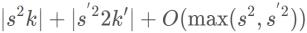
实验细节
部分 | 设置
使用工具 | TensorFlow
训练器 | RMSPropOptimizer, decay and momentum 都设置 0.9
标准的权重衰减 | 4e-5
学习率 | 初始学习率为 0.045,每个 epoch 后衰减 0.98
batch_size | 16GPU 内设置 96
其他细节 | 每层后使用 BN 层
对于 Inverted residual connections，验证不同结构下的连接方式对模型性能影响。对比结果如下图(b)所示：

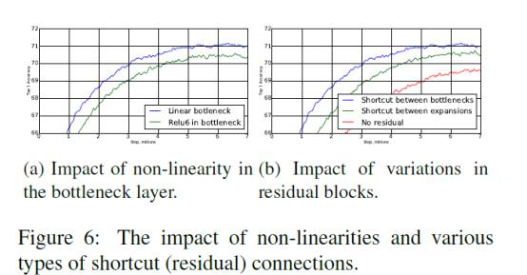
图(a) 对比 Linear Bottleneck 设计的有效性
从理论上来讲，linear bottleneck 的限制不如 non-linearities 严重，因为 linear bottleneck总能在线性范围改变偏置和缩放。图示 liear bottleneck 的效果要更佳，这为 non-linearity 操作在低维空间收益不佳的假设做了有力的验证。

15.3MobileNetV2 的实现

随机附送的 SD 卡中已经装有下述全部的软件环境，可以直接运行。如需要学习安装过程，可按如下步骤进行

安装前的准备

• Raspberry Pi 2 or 3 Model B
• 新的一张带有剩余容量的装有树莓派的 SD 卡
o 为保证安装，推荐 16G 及以上容量的SD 卡
o 此安装方法也适用于其他 Linux 系统
• 为 Raspberry Pi 建立互联网连接
• 足够的时间（视网络状况，约四小时以上）

更新 Raspberry Pi

首先，树莓派需要整体更新，打开一个终端并输入：
sudo apt-get update
sudo apt-get dist-upgrade
取决于你多久没有升级过树莓派，升级的时间约从一分钟到一小时不等。

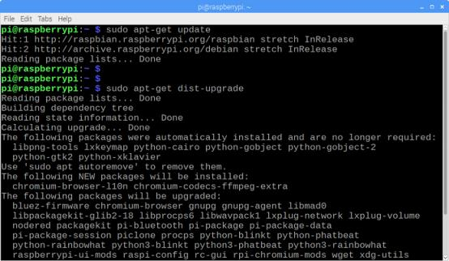

安装 Tensorflow

Tensorflow 现已官方支持树莓派，打开终端，输入：
sudo apt install libatlas-base-dev sudo su
pip3 install --user tensorflow如果出现如下提示：
Downloading/unpacking tensorflow
Could not find any downloads that satisfy the requirement tensorflow Cleaning up...
No distributions at all found for tensorflow
则运行：
sudo pip3 install --upgrade pip
sudo pip3 install --upgrade pip3
sudo pip3 install --upgrade piwheels sudo pip3 install --upgrade tensorflow

安装 OpenCV

Tensorflow 的物体检测案例需要调用 matplotlib 来展示图像，但建议 OpenCV，因为其更加易用，更少出错。
为了使 OpenCV 能在树莓派上工作，需要通过 apt-get 安装若干依赖项，如果下列命令不工作，那么执行“sudo apt-get update”，然后再次尝试：
sudo apt-get install libjpeg-dev libtiff5-dev libjasper-dev libpng12-dev
sudo apt-get install libavcodec-dev libavformat-dev libswscale-dev libv4l- dev

sudo apt-get install libxvidcore-dev libx264-dev sudo apt-get install qt4-dev-tools
现在我们安装好了全部的依赖，现在开始安装 OpenCV
pip3 install opencv-python至此，OpenCV 安装成功。

编译并安装 Protobuf

安装 Protobuf 的过程稍有些繁琐，Protobuf 是 Google 推出的支持 Protocol Buffer 的数据格式，安装 Protobuf 目前没有简单的方法，我们需要从源代码进行编译，然后再安装。
首先，获取到编译所需要的工具包。
sudo apt-get install autoconf automake libtool curl
从 Github 上下载 Protobuf 的源代码：
wget https://github.com/google/protobuf/releases/download/v3.5.1/protobuf - all-3.5.1.tar.gz
如果多个版本同时可用，则安装最新版，然后将安装包解压
tar -zxvf protobuf-all-3.5.1.tar.gz cd protobuf-3.5.1
配置编译文件（约需要 2 分钟）
./configure
编译：
make
在树莓派上编译需要大约一小时，当编译完成后，输入：
make check 这个过程需要更久，大约需要 107 分钟，某些时候，这个过程可能会报错退出，但是
Protobuf 仍然可以工作，故可以忽略。下面进行安装：
sudo make install 然后进入 python 目录，输出地址：
cd python
export LD_LIBRARY_PATH=../src/.libs
然后输入：
python3 setup.py build --cpp_implementation python3 setup.py test --cpp_implementation
sudo python3 setup.py install --cpp_implementation
接下来，输入：
export PROTOCOL_BUFFERS_PYTHON_IMPLEMENTATION=cpp
export PROTOCOL_BUFFERS_PYTHON_IMPLEMENTATION_VERSION=3最后：
sudo ldconfig
至此，Protobuf 成功安装在树莓派中，验证它是否正确安装，输入：
protoc
这时需要重启树莓派让所以配置生效
sudo reboot now

建立 Tensorflow 目录结构

进入/home 目录cd ~
建立一个用于运行 Tensorflow 项目的文件夹mkdir tensorflow1
cd tensorflow1
从 github 上下载 tensorflow 库
git clone --recurse-submodules https://github.com/tensorflow/models.git然后，我们需要将这个目录加入到 PYTHONPATH 中
sudo nano ~/.bashrc
在文件的最后一行，输入
export
PYTHONPATH=$PYTHONPATH:/home/pi/tensorflow1/models/research:/home/pi/tensor flow1/models/research/slim
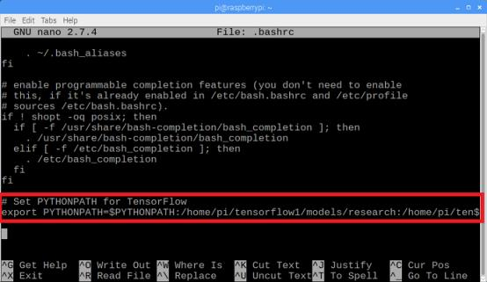
然后退出文件编辑，这样在我们每次打开 一 个终端，就会将文件目录输入到PYTHONPATH 中去。重新启动命令行窗口。
现在我们要用 Protoc 去编译用于物体检测的 .proto 文件。这些.proto 文件都存放在/research/object_detection/protos，但需要进行转化，输入：
cd /home/pi/tensorflow1/models/research
protoc object_detection/protos/*.proto --python_out=.
这个命令把所有扩展名为 name.proto 的文件转换成 name_pb2.py 文件，下一步，进入物体检测文件目录：
cd /home/pi/tensorflow1/models/research/object_detection
现在，我们从这里开始开载 SSD_Lite 模型，这些模型是由Google 推出的经过预训练的模型，它们兼具速度和准确性。Google 会不定时的更新模型库，如果后续有更高效更准确

的模型出现，布署方式亦同。
下载 SSDLite-MobileNet：
wget
http://download.tensorflow.org/models/object_detection/ssdlite_mobilenet_v2 _coco_2018_05_09.tar.gz
tar -xzvf ssdlite_mobilenet_v2_coco_2018_05_09.tar.gz此时物体检测模型就准备好了。

测试物体检测算法

下载物体检测程序：
wget https://raw.githubusercontent.com/EdjeElectronics/TensorFlow-Object- Detection-on-the-Raspberry-Pi/master/Object_detection_picamera.py
现在可以开始在树莓派上运行物体检测程序。运行 Object_detection_picamera.py
python3 Object_detection_picamera.py
检测的视频流可由 USB webcam 输入，如果使用的是 Picamera，需要在树莓派设置界面设置：
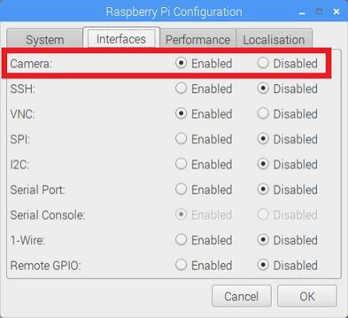
启动程序命令改为：
python3 Object_detection_picamera.py --usbcam
输入命令后，约需要等待 30 秒，程序才会初始化，你会看到一个视频预览窗口，可以检测视频中的物体了。

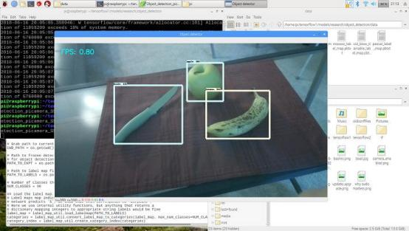
以树莓派的性能，SSDLite 可以以约 1 帧的速率进行物体检测。

